"УТВЕРЖДАЮ"

Заместитель Мэра Москвы
в Правительстве Москвы –
руководитель Аппарата Мэра
и Правительства Москвы

_______________Н.А.Сергунина

План основных мероприятий
по подготовке и проведению празднования Дня города Москвы в 2020 году

№  п/п | Наименование  мероприятия | Краткое описание  мероприятия  (не более 250 символов) | Описание мероприятия  (от 700 символов) | Место проведения (при необходимости временного ограничения дорожного движения указать точный адрес, дату, временной интервал) | Дата  и время  проведения | Ответственные организации,  в т.ч. орган (или органы) исполни  тельной власти | Общий  охват мероприятия (чел.) | Фотография для публикации  на портале mos.ru
Центральные мероприятия
 | День города | Праздничные мероприятия, посвященные Дню города пройдут на парковых территориях и фестивальных площадках  в первые выходные осени — 5 и 6 сентября 2020 г. | "Музейная Москва" — под такой темой пройдут праздничные мероприятия в городских парках и на фестивальных площадках. Культурная программа фестиваля будет включать в себя интерактивные лекции, мастер-классы, концерты, выставки, исторические реконструк  ции. На парковых территориях будут установлены необычные арт-объекты. | Фестивальные площадки:  - ЗелАО, Крюково, Бульварная зоны 16 мкрн.  - СЗАО, ул. Митинская, вл. 31  - СЗАО, Пересечение ул. Сколово-Мещерская и ул. Юрловская  - ЦАО, ул. Новый Арбат, вл. 13  - ЦАО, ул. Новый Арбат, вл. 15  - ЦАО, ул. Новый Арбат, вл. 19  - ЦАО, ул. Новый Арбат, вл. 21  - ВАО, Сквер у Гольяновского пруда  - ВАО, ул. Городецкая, вл. 1  - ВАО, ул. Святоозерская, вл. 1  - ЮВАО, Площадь Славы  - ЮВАО, ул. Перерва, вл.52  - ЮАО, м. Алма-Атинская (ул. Ключевая, вл. 22)  - ЮАО, Ореховый бульвар, вл. 24  - ЮЗАО, Бульвар Дмитрия Донского, вл. 11  - ЮЗАО, ул. Профсоюзная, вл. 41  - ЗАО, ул. Матвеевская, вл. 2  Парковые площадки:  - ЗелАО, г. Зеленоград, Парк Победы  - СЗАО, Ландшафтный парк "Митино"  - СЗАО, Музейно-парковый комплекс "Северное Тушино"  - ЗАО, ГАУК г. Москвы ПКиО "Фили"  - ЦАО, ГАУК г. Москвы ПКиО "Красная Пресня"  - СВАО, ГАУК г. Москвы ПКиО "Лианозовский"  - СВАО, ГАУК г. Москвы ПКиО "Останкино"  - СВАО, ГАУК г. Москвы Парк "Певческое поле"  - ЦАО, ГАУК г. Москвы СКиО им. Н.Э.Баумана  - ВАО, ГАУК г. Москвы ПКиО "Сокольники"  - ВАО, ГАУК г. Москвы "Измайловский ПКиО"  - ЦАО, ПКиО "Таганский"  - ВАО, ПКиО "Перовский"  - ЮВАО, Парк "Печатники" (набережная Москвы-реки)  - ЮВАО, Природно-исторический парк "Кузьминки-Люблино"  - ЮАО, Братеевский каскадный парк  - ЮАО, Музей-заповедник "Коломенское"  - ЮЗАО, Парк 50-летия Октября  - ЮЗАО, Усадьба Воронцово  - ЮЗАО, Детский Ландшафтный парк "Южное Бутово"  - ТиНАО, г. Троицк, Академическая площадь  - ТиНАО, п. Московский  - СВАО, ВДНХ (Зелёный театр)  - ЦАО, ГАУК г. Москвы "ЦПКиО им. М. Горького" | 5 сентября 2020 г.-  6 сентября 2020 г.  10:00-22:00 | Департамент торговли и услуг г. Москвы,  ГБУ г. Москвы "Московские ярмарки" | более 500 000 | 
 | Церемония возложения венков к Могиле Неизвестного Солдата, корзин  с цветами к памятным знакам городам-героям  и цветов к стеле городам воинской славы России, посвященная Дню города Москвы | Церемония возложения пройдет с участием членов Правительства Москвы, депутатов Московской городской Думы, представителей ветеранских и других некоммерчес  ких организаций, Общественной палаты города Москвы, религиозных конфессий, официальных делегаций из регионов Российской Федерации; учащихся кадетских корпусов и военнослужащих столичного гарнизона. | Празднование Дня города Москвы традиционно начнется с возложения венков и цветов в Александровском саду. Участники мероприятия под звуки траурного марша в исполнении оркестра Почетного караула России возложат корзины с цветами к памятным знакам городам-героям, цветы к стеле городам воинской славы России и венки к Могиле Неизвестного Солдата.  При отдании воинских почестей перед участниками церемонии торжественным маршем пройдет Почетный караул 154 отдельного комендантского Преображенского полка. | Александровский сад | 5 сентября 2020 г. | Комитет общественных связей и молодежной политики города Москвы, Департамент  региональной безопасности и противодейст  вия  коррупции города Москвы, Департамент жилищно-  коммунального хозяйства города Москвы, Департамент здравоохранения города Москвы, префектура Центрального административного округа города Москвы | 350 | 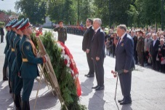  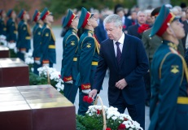
 | Церемония возложения венков и цветов  к обелиску "Москва – Город-Герой" | В церемонии примут участие ветераны войны, труда, Вооруженных Сил, Герои Советского Союза и России, Герои Социалистического труда, которые возложат венки и цветы к подножию обелиска "Москва – Город-Герой". | По традиции в День города Москвы, отдавая дань светлой памяти, благодарности и огромного уважения защитникам Москвы, под звуки траурного марша в исполнении военного духового оркестра будут возложены венки и цветы к обелиску "Москва – Город-Герой" и минутой молчания почтена память погибших и пропавших без вести солдат. При отдании воинских почестей перед участниками церемонии торжественным маршем пройдет подразделение военнослужащих столичного гарнизона. | Площадь Дорогомиловская Застава | 5 сентября 2020 г. | Комитет общественных связей и молодежной политики города Москвы, Департамент здравоохранения города Москвы, префектура Западного административного округа города Москвы, Московский городской совет ветеранов, МОО "Клуб Героев Советского Союза, Героев Российской Федерации и полных кавалеров ордена Славы г.Москвы и Московской области" | 300 | 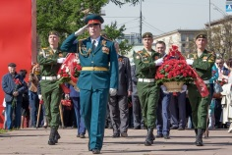  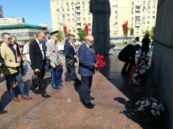
 | День города Москвы | Празднование Дня города Москвы на территории  АО "ВДНХ" пройдет 5–6 сентября 2020 г.  ВДНХ сегодня – это музейный город, каждый объект которого является уникальным экспонатом.  На выставке представлены знаковые памятники архитектуры, экспозиционные пространства с уникальным контентом разных стилей и эпох. | В дни празднования Дня города  музеи ВДНХ предложат бесплатное посещение с различными активностями: бесплатные экскурсии, мастер-классы, спектакли, кинопоказы.  5–6 сентября на сцене Зеленого театра ВДНХ будут проходить концерты популярных коллективов и исполнителей.  Вход на мероприятие по предварительной регистрации.  Также 5–6 сентября на ВДНХ пройдут различные спортивные соревнования, гастрономические фестивали, праздничные программы в павильонах и др. | Территория ВДНХ | 5 сентября 2020 г., 6 сентября 2020 г. 10:00-22:00 | АО "ВДНХ" | 100000 | 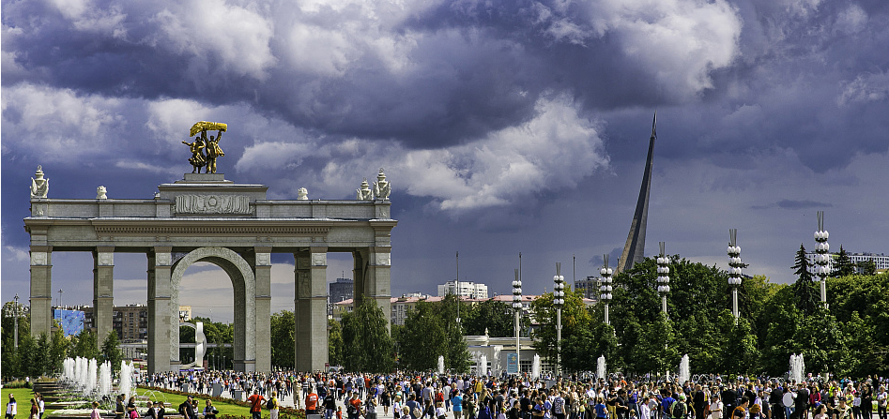
Городские мероприятия
 | День города | Программа, посвященная празднованию Дня города. | 5 и 6 сентября 2020 г. на территории ЦПКиО им. М.Горького запланирована работа лектория, проведение фотовыставки музеев Москвы, выставки работ Даши Намдакова "Изнутри", пленэров, медиарубки, мастер-классов в "Зеленой школе" парка Горького. | ул. Крымский вал, д.9  (ГАУК г. Москвы "ЦПКиО им. М. Горького") | 5 сентября 2020 г.-  6 сентября 2020 г.  10:00-22:00 | ГАУК  г. Москвы "ЦПКиО им. М. Горького" | 3000 | 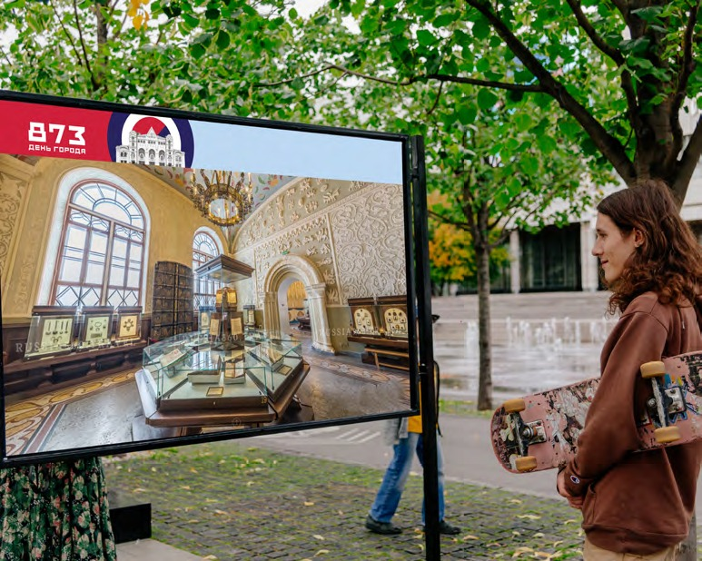  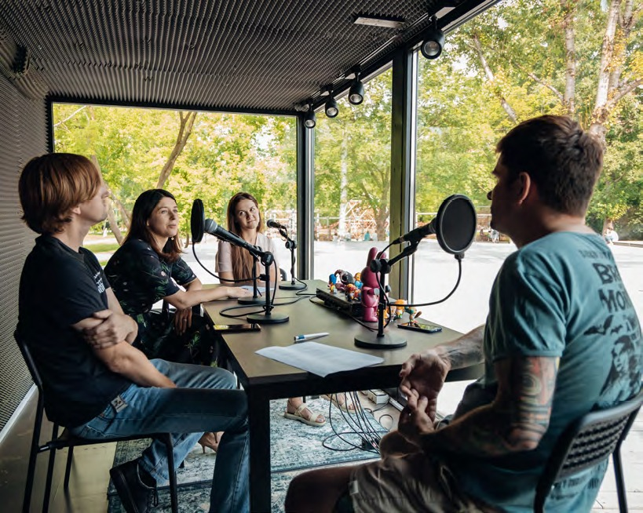  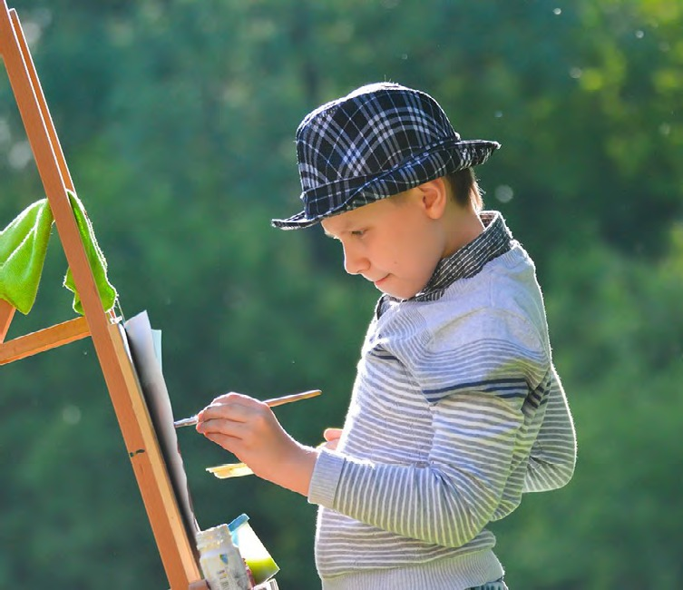
 | Концерты на сцене Большого амфитеатра | Концертная программа:  8 концертов  длительностью по 1,5 часа.  С 13:00 до 22:00 ежедневно.  Участниками программы станут Поля Дудка, группы "Zoloto", Animal ДжаZ, "ЯAVЬ".  В завершении каждого праздничного дня выступят хэдлайнеры: группа The HATTERS, певица IOWA. | Концертная программа рассчитана  на 2 дня по 4 концертных сета длительностью по 1,5 часа.  Время проведения с 13:00 до 22:00 ежедневно.  Участниками программы станут Поля Дудка, группы "Zoloto", Animal ДжаZ. Зрителям будет представлен новый проект певицы Елка "ЯAVЬ".  В завершении каждого праздничного дня на площадке выступят хэдлайнеры: группа The HATTERS, певица IOWA.  Допуск посететелей на концерт будет осуществляться по регистрации на каждый концерт отдельно.  В Большом амфитеатре будет обозначено 800 посадочных мест (50% от общего количества).  Для расширения аудитории, планируется все концерты транслировать в формате онлайн. | ул. Варварка  д. 6, стр. 1  (ГАУК  г. Москвы "Парк "Зарядье") | 5 сентября 2020 г.  13:00-22:00  6 сентября 2020 г.  13:00-22:00 | ГАУК  г. Москвы "Парк "Зарядье" | 6400 | 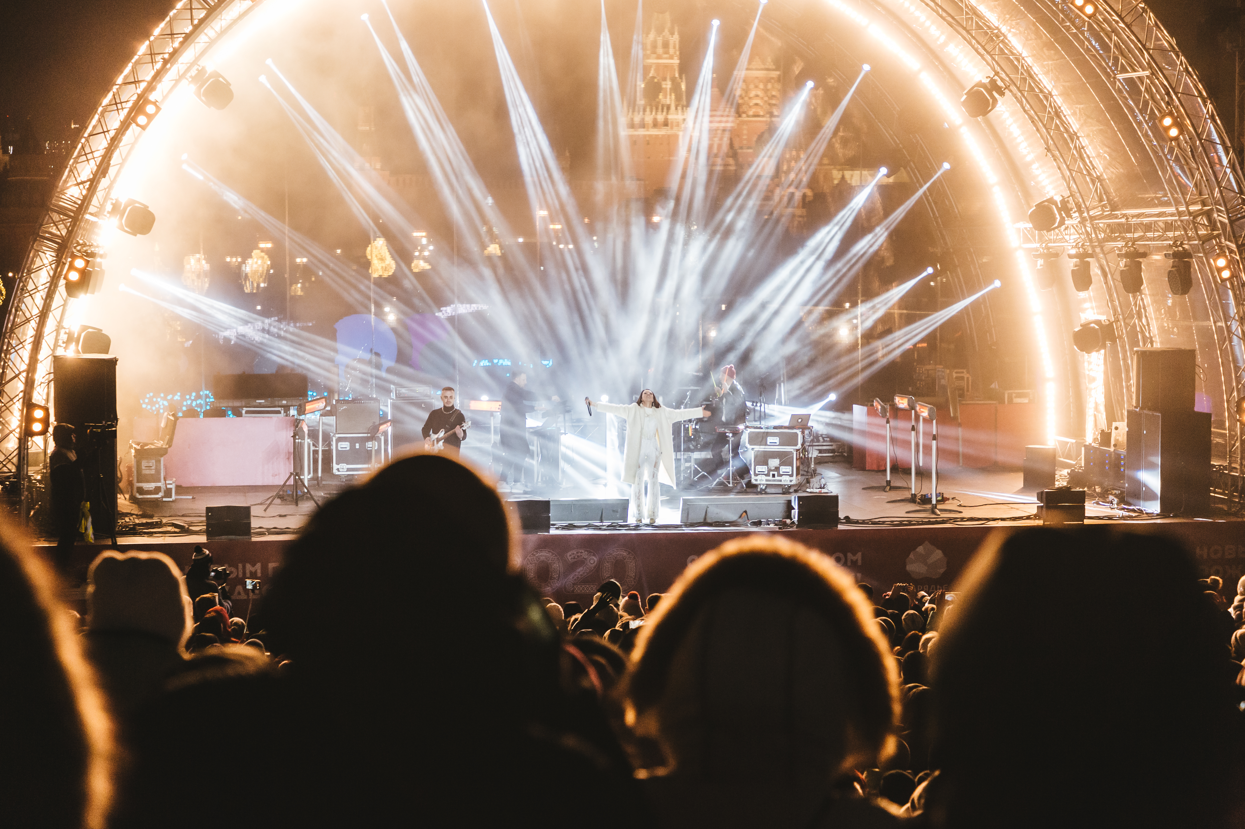
 | День города | Программа, посвященная празднованию Дня города Москвы | Парки Москвы станут музеями под открытым небом. Посетители смогут принять участие в пленэрах на свежем воздухе. | ул. Стартовая, Джамгаровский пруд  (ГАУК г. Москвы  "ПКиО "Бабушкинский") | 5 сентября 2020 г.-  6 сентября 2020 г.  12:00-21:00 | ГАУК  г. Москвы  "ПКиО "Бабушкинс  кий" | 1 000 | 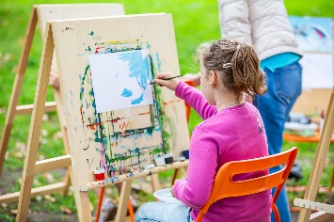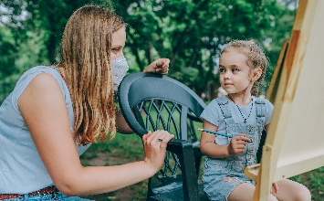
 | День города | Программа, посвященная празднованию Дня города Москвы | Парки Москвы станут музеями под открытым небом. Посетители смогут принять участие в пленэрах на свежем воздухе. | ул. Сухонская, д. 9,  Сквер по Олонецкому проезду (ГАУК г. Москвы  "ПКиО "Бабушкинский") | 5 сентября 2020 г.-  6 сентября 2020 г.  12:00-21:00 | ГАУК  г. Москвы  "ПКиО "Бабушкинс  кий" | 500 | 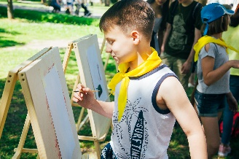
 | День города | Программа, посвященная празднованию Дня города Москвы | Парки Москвы станут музеями под открытым небом. Посетители смогут принять участие в пленэрах на свежем воздухе. | ул. Руставели, вл.7,  Гончаровский парк  (ГАУК г. Москвы ПКиО "Лианозовский") | 5 сентября 2020 г.-  6 сентября 2020 г.  12:00-21:00 | ГАУК  г. Москвы ПКиО "Лианозовс  кий" | 500 | 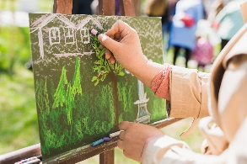
 | День города | Программа, посвященная празднованию Дня города Москвы | Парки Москвы станут музеями под открытым небом. Посетители смогут принять участие в пленэрах на свежем воздухе. | Ходынский бульвар, з/у 1 (ГАУК  г. Москвы "ПКиО "Ходынское поле") | 5 сентября 2020 г.-  6 сентября 2020 г.  12:00-21:00 | ГАУК  г. Москвы "ПКиО "Ходынское поле" | 1000 | 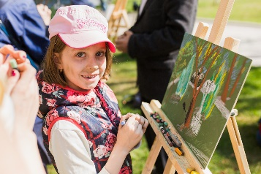
 | День города | Программа, посвященная празднованию Дня города Москвы | Парки Москвы станут музеями под открытым небом. Посетители смогут принять участие в пленэрах на свежем воздухе. | зона отдыха "Левобережье"  (ГАУК г. Москвы "МПК "Северное Тушино") | 5 сентября 2020 г.-  6 сентября 2020 г.  12:00-21:00 | ГАУК  г. Москвы "МПК "Северное Тушино" | 500 | 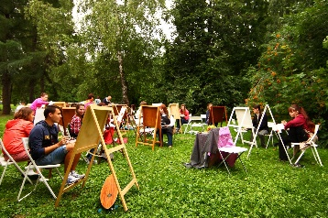
 | День города | Программа, посвященная празднованию Дня города Москвы | Парки Москвы станут музеями под открытым небом. Посетители смогут принять участие в пленэрах на свежем воздухе. | ул. Софьи Ковалевской, вл. 1, парк по Ангарской улице  (ГАУК г. Москвы ПКиО "Лианозовский") | 5 сентября 2020 г.-  6 сентября 2020 г.  12:00-21:00 | ГАУК  г. Москвы ПКиО "Лианозовс  кий" | 500 | 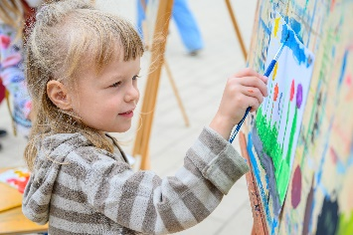
 | День города | Программа, посвященная празднованию Дня города Москвы | Парки Москвы станут музеями под открытым небом. Посетители смогут принять участие в пленэрах на свежем воздухе. | Сиреневый сад, Фонтанная площадь,  (ГАУК г. Москвы "Измайловский") | 5 сентября 2020 г.-  6 сентября 2020 г.  12:00-21:00 | ГАУК  г. Москвы "Измайловский ПКиО" | 1000 | 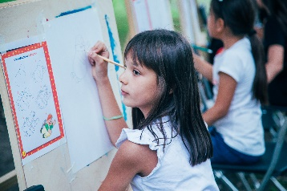
 | День города | Программа, посвященная празднованию Дня города Москвы | Парки Москвы станут музеями под открытым небом. Посетители смогут принять участие в пленэрах на свежем воздухе. | Свободный проезд, д. 4, "Терлецкая дубрава"  (ГАУК г. Москвы ПКиО "Перовский",  зона отдыха) | 5 сентября 2020 г.-  6 сентября 2020 г.  12:00-21:00 | ГАУК  г. Москвы ПКиО "Перовский" | 500 | 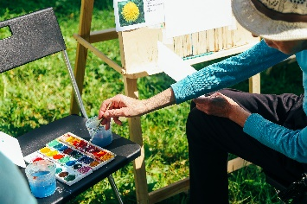
 | День города | Программа, посвященная празднованию Дня города Москвы | Парки Москвы станут музеями под открытым небом. Посетители смогут принять участие в пленэрах на свежем воздухе. | проспект Андропова,  Парк "Садовники"  (ГАУК г. Москвы "ГМЗ "Кузьминки - Люблино") | 5 сентября 2020 г.-  6 сентября 2020 г.  12:00-21:00 | ГАУК  г. Москвы "ГМЗ "Кузьминки - Люблино" | 1000
 | День города | Программа, посвященная празднованию Дня города Москвы | Парки Москвы станут музеями под открытым небом. Посетители смогут принять участие в пленэрах на свежем воздухе. | Волгоградский пр-т,  вл. 168Д,  Московская Усадьба Деда Мороза  (ГАУК г. Москвы "ГМЗ "Кузьминки - Люблино") | 5 сентября 2020 г.-  6 сентября 2020 г.  12:00-21:00 | ГАУК  г. Москвы "ГМЗ "Кузьминки - Люблино" | 1000 | 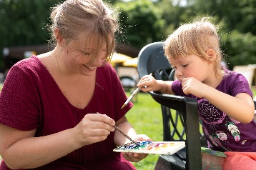
 | День города | Программа, посвященная празднованию Дня города Москвы | Парки Москвы станут музеями под открытым небом. Посетители смогут принять участие в пленэрах на свежем воздухе. | Каширское шоссе, д.80, корп.1  Парк по Борисовским прудам  (ГАУК г. Москвы "ГМЗ "Кузьминки - Люблино") | 5 сентября 2020 г.-  6 сентября 2020 г.  12:00-21:00 | ГАУК  г. Москвы "ГМЗ "Кузьминки - Люблино" | 1000 | 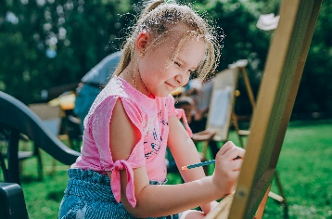
 | День города | Программа, посвященная празднованию Дня города Москвы | Парки Москвы станут музеями под открытым небом. Посетители смогут принять участие в пленэрах на свежем воздухе. | ул. Каретный ряд,  вл. 3 (ГАУК г. Москвы МГС "Эрмитаж") | 5 сентября 2020 г.-  6 сентября 2020 г.  12:00-21:00 | ГАУК  г. Москвы МГС "Эрмитаж" | 1000 | 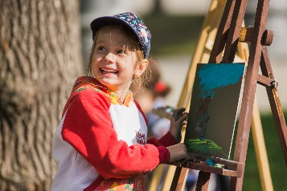
 | День города | Программа, посвященная празднованию Дня города Москвы | Парки Москвы станут музеями под открытым небом. Посетители смогут принять участие в пленэрах на свежем воздухе. | ул. Мантулинская,  вл. 5,  Красногвардейские пруды  (ГАУК г. Москвы ПКиО "Красная Пресня") | 5 сентября 2020 г.-  6 сентября 2020 г.  12:00-21:00 | ГАУК  г. Москвы ПКиО "Красная Пресня" | 500 | 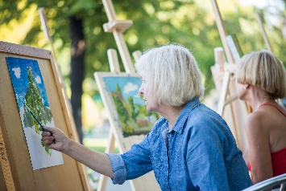
 | День города | Программа, посвященная празднованию Дня города Москвы | Парки Москвы станут музеями под открытым небом. Посетители смогут принять участие в пленэрах на свежем воздухе. | ул. Таганская, вл.15а  (ГАУК г. Москвы ПКиО "Таганский", Детский парк Прямикова) | 5 сентября 2020 г.-  6 сентября 2020 г.  12:00-21:00 | ГАУК г. Москвы ПКиО "Таганский" | 500
 | День города | Программа, посвященная празднованию Дня города Москвы | Парки Москвы станут музеями под открытым небом. Посетители смогут принять участие в пленэрах на свежем воздухе. | ул. Менжинского, вл.6  (СВАО, ГАУК г. Москвы ПКиО "Бабушкинский") | 5 сентября 2020 г.-  6 сентября 2020 г.  12:00-21:00 | ГАУК г. Москвы ПКиО "Бабушкинский" | 500
 | День города | Программа, посвященная празднованию Дня города Москвы | Парки Москвы станут музеями под открытым небом. Посетители смогут принять участие в пленэрах на свежем воздухе. | ЗАО, Парк Олимпийской деревни | 5 сентября 2020 г.-  6 сентября 2020 г.  12:00-21:00 | ГАУК г. Москвы ПКиО "Фили" | 500
 | Городской фестиваль театров на открытом воздухе "Театральный марш-2020" | 5 сентября 2020 года в Московском Городском саду "Эрмитаж" состоится восьмой ежегодный фестиваль "Театральный марш".  В 12-часовом марафоне представят свои спектакли лучшие московские театры.  Вход на мероприятие - свободный для всех посетителей. | 5 сентября 2020 года в Московском Городском саду "Эрмитаж" пройдет восьмой ежегодный фестиваль "Театральный марш". В 12-часовом марафоне представят свои спектакли лучшие московские театры: Музыкальный театр имени К.С. Станиславского и В.И. Немировича-Данченко, "Балет Москва", "Школа драматического искусства", Театр на Таганке, Московский театр О. Табакова" и многие другие.  Сегодня "Театральный марш" является самым масштабным в России фестивалем театрального искусства под открытым небом. За годы проведения его посетили более 150 000 зрителей.  Фестиваль начнет свою работу в 11:00 часов, а закончится в 23:00 часа.  Посещение Фестиваля по регистрации. | ул. Каретный ряд,  д. 3  (Московский Городской сад "Эрмитаж"  (ГАУК г.Москвы МГС "Эрмитаж") | 5 сентября 2020 г.  11:00-23:00 | ГБУК г. Москвы "Московский театр на Таганке", Департамент культуры города Москвы | 22000 | 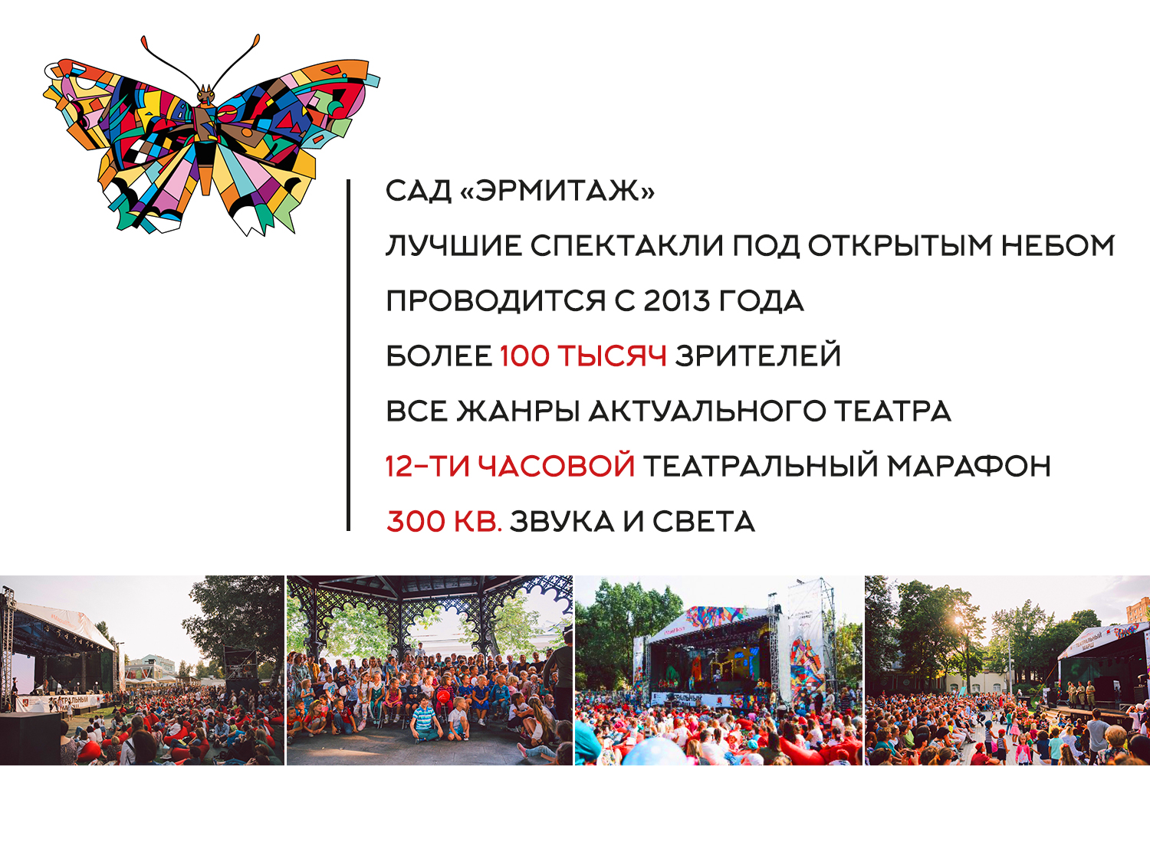  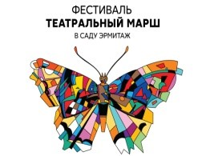
 | Фотовыставка "Москва Музейная" | В сентябре на бульварах Москвы откроется фотовыставка, посвященная музеям Москвы. | В сентябре на бульварах Москвы откроется фотовыставка, посвященная музеям Москвы. Москва -мировой лидер по количеству музеев. Сейчас в столице более 450 площадок государственных и частных музеев.  В 2012 году Департамент культуры города Москвы принял решение, согласно которому в каждое 3-е воскресенье месяца посещение городских музеев становится бесплатным. Также, эти музеи открыты для бесплатного посещения в дни праздников и новогодние каникулы. | Никитский бульвар,  Цветной бульвар | 1 сентября 2020 г. –  30 сентября 2020 г. | ГАУК МДММ | 30000 | 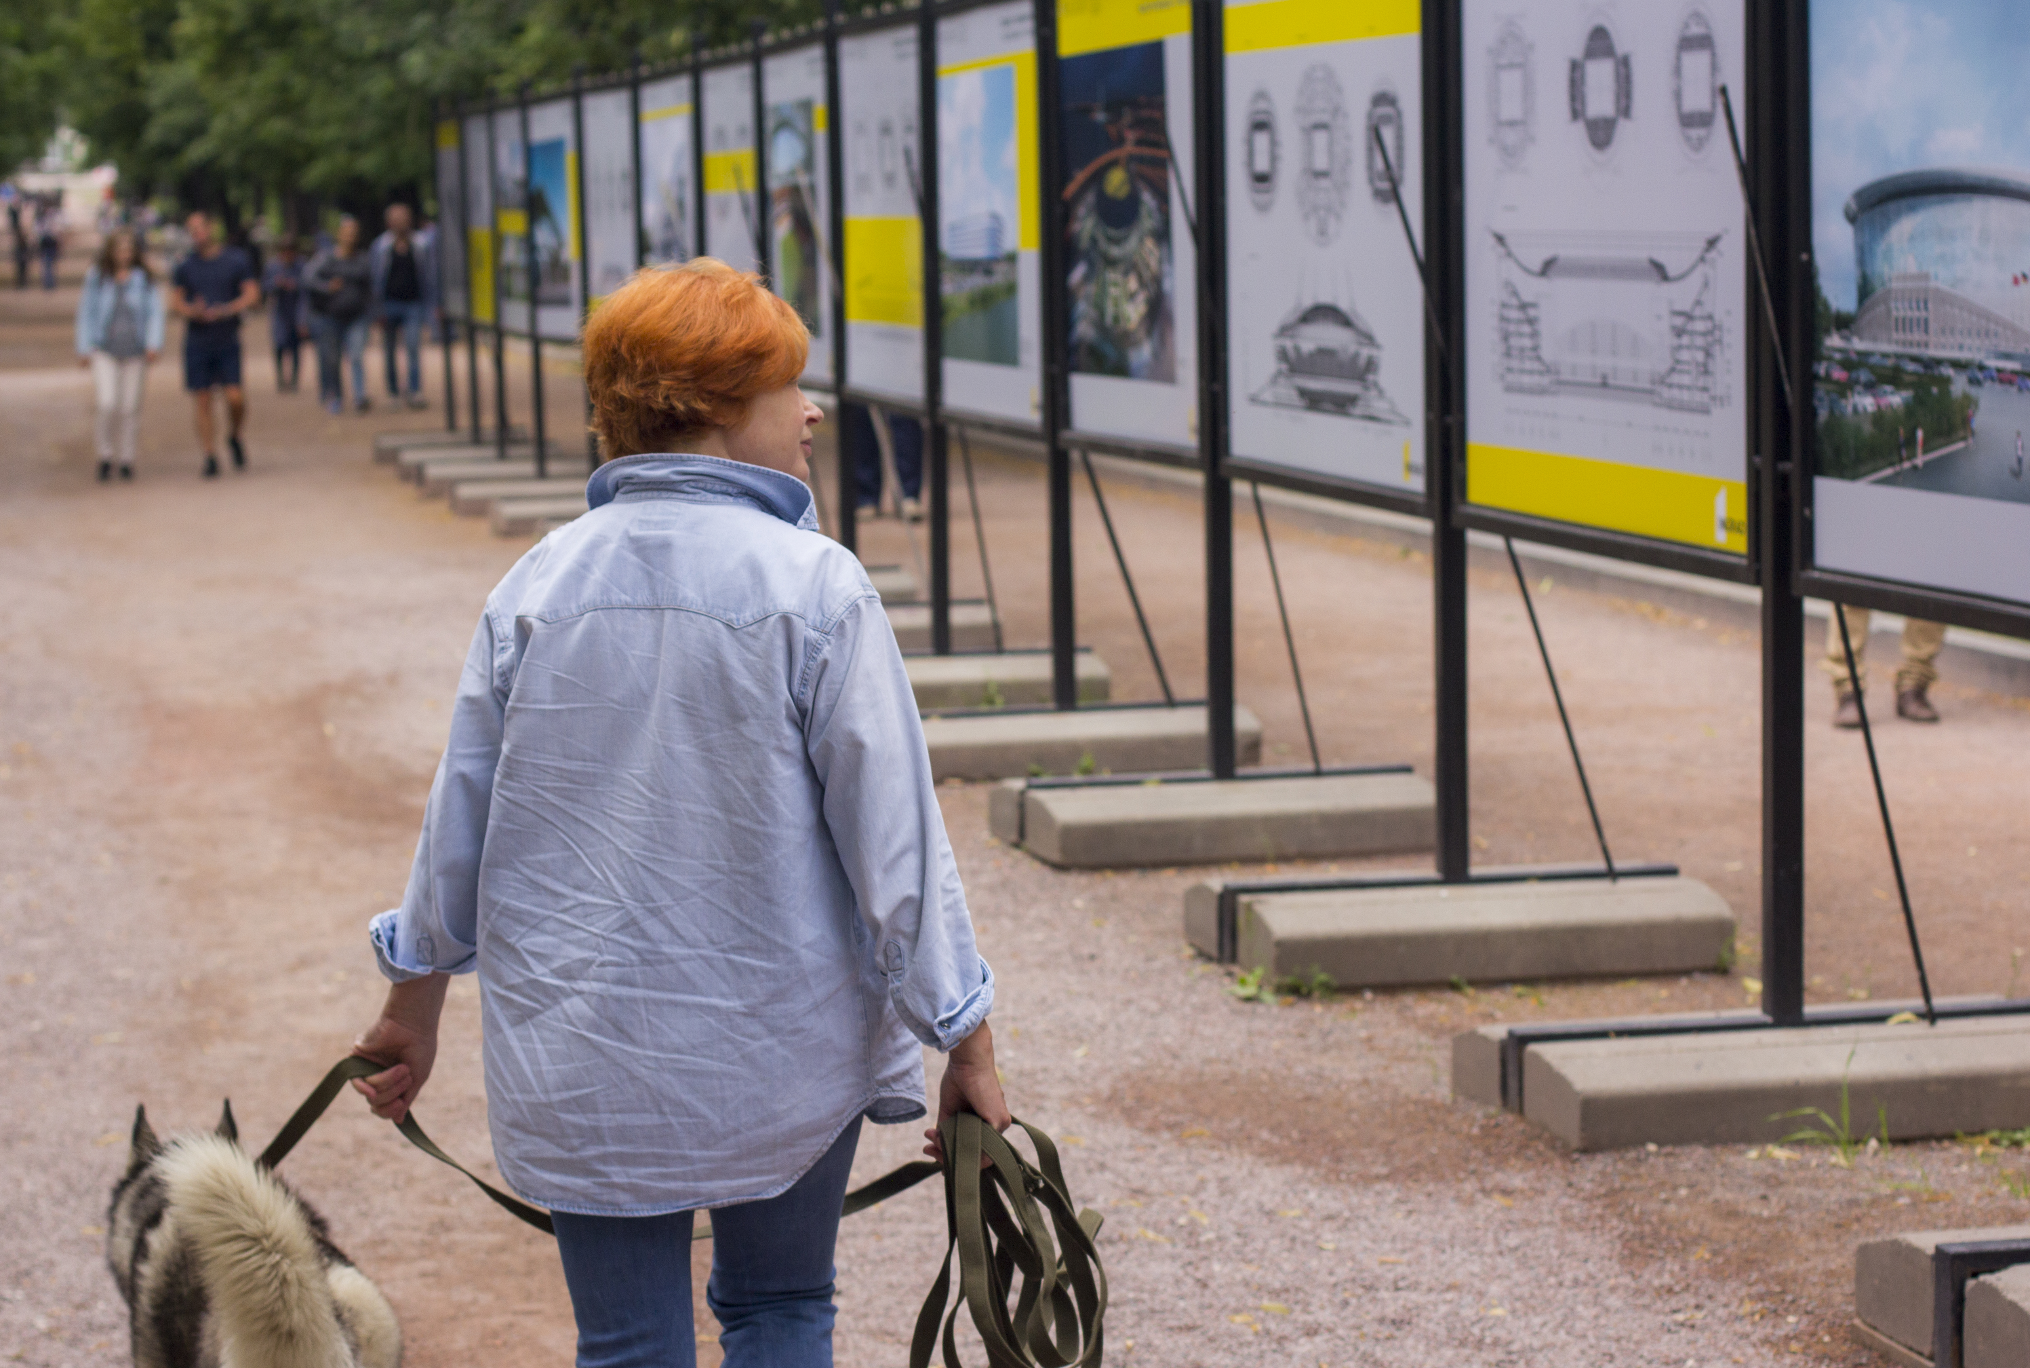
 | Фотовыставка "Они сражались за Родину!" | В сентябре на улице Арбат  Стартует фотовыставка Народного художника СССР, академика РАХ А.М. Шилова "Они сражались за Родину!", посвященная 75-летию победы в Великой Отечественной войне. | В сентябре на улице Арбат  Стартует фотовыставка Народного художника СССР, академика РАХ А.М. Шилова "Они сражались за Родину!", посвященная 75-летию победы в Великой Отечественной войне.  "Они сражались за Родину!" - выставка, посвященная доблестным людям, патриотам, разведчикам, контрразведчикам, летчикам, труженикам тыла, простым солдатам, влюбленным в свою Родину и всем тем, кто воевал.  На выставке будут представлены более 50 портретов, в которых Народный художник СССР, академик РАХ А. Шилов запечатлел лучшие духовные черты наших ветеранов – мужество, благородство, патриотизм, на примере которых надо воспитывать подрастающее поколение.  2 сентября 2020 г. состоится торжественное открытие фотовыставки. | Улица Арбат | 1 сентября 2020 г.-  30 сентября 2020 г. | ГАУК МДММ | 30000 | 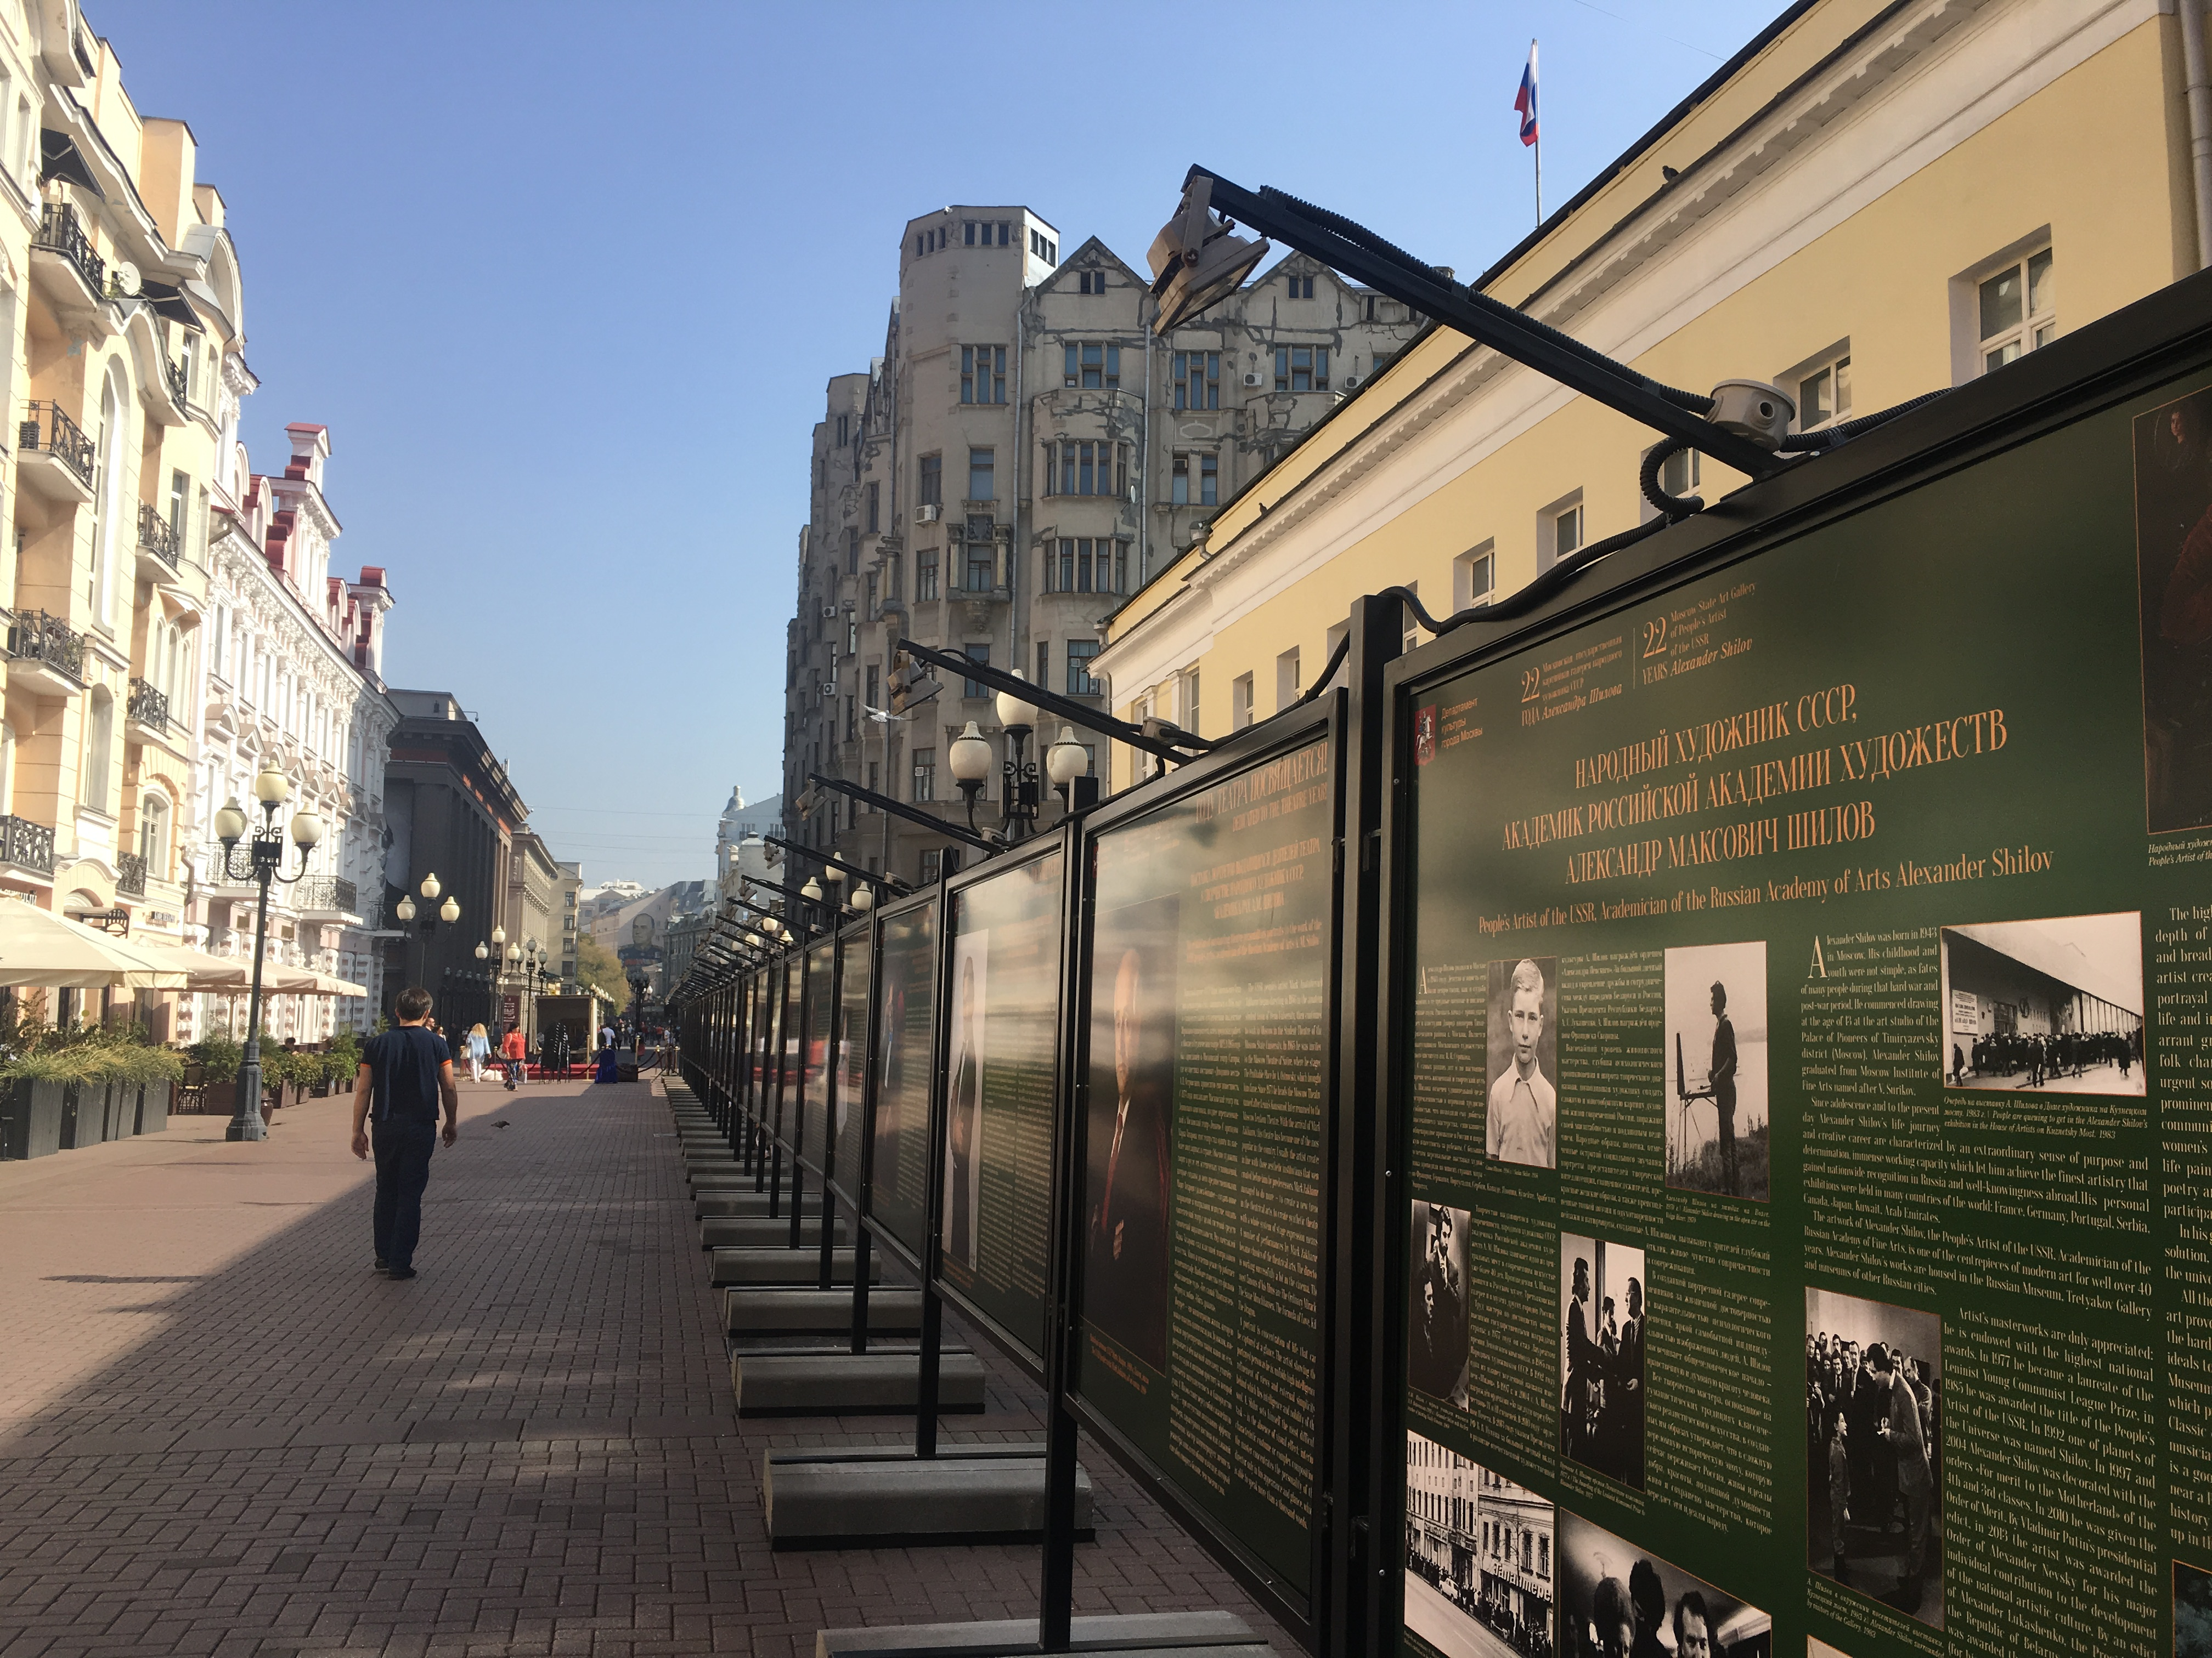
 | День Города.  Праздничное представление, посвященное Дню города  "Москва в моём сердце" | Праздничное представление,  посвященное Дню города. | В концертной программе примут участие артисты российской эстрады, которые исполнят песни, посвященные Москве. | ул. Лужники, д.24, стр. 2  (ГЦКЗ "Россия") | 5 сентября 2020 г.  17:00 | ГБУК  г. Москвы  ГЦКЗ "Россия", ГБУК  г. Москвы "Москонцерт" | 1200 | 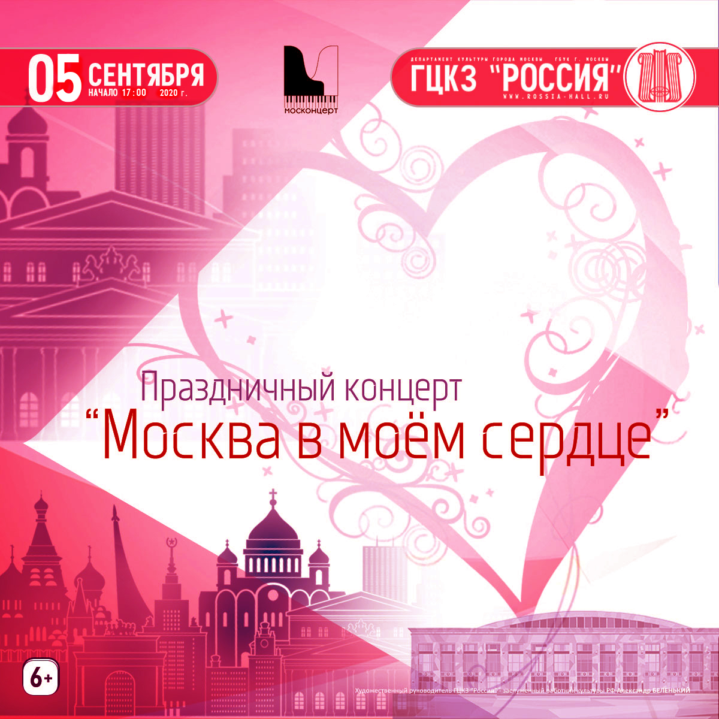  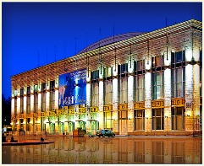
 | Музейно-театральный фестиваль  "Все в сад!" | В садово-парковом пространстве Бахрушинской усадьбы гостей музея ждет разноплановая программа: театральные постановки, встречи с актерами и режиссерами, экскурсии, лекции и мастер-классы, игровые программы. | В День города 5 сентября фестиваль предлагает разнообразную программу для взрослых и детей: яркие перфомансы, творческие мастер-классы, музыкальные вечера.  Гости смогут познакомиться с историей создания Театрального музея и узнать о вкладе Бахрушиных в развитие архитектурного облика Москвы.  Юные гости узнают об итальянском театре комедии дель арте.  Знаменитый режиссер театра и кино, двукратный лауреат премии "Золотая маска", Алексей Франдетти и актриса мюзиклов Юлия Дякина расскажут о первом в России Instagram-мюзикле "Мой длинноногий деда".  Все желающие смогут поучаствовать в творческих мастер-классах по созданию театральной маски, актерскому мастерству, стихосложе  нию.  В выставочном пространстве "Каретный сарай" гости смогут посмотреть театрализованную выставку "Власть сада", посвященную 160-летию со дня рождения А.П. Чехова.  Экспозиция основана на многочисленных эскизах декораций к постановкам чеховских пьес разных лет и представляет собой визуальный рассказ о картине русского мира в произведениях писателя.  На уличной сцене фестиваля пройдет спектакль-фарс "Фантазия" экспериментального театра Parabasis.  Вечер завершится DJ-миксом на основе классической и современной музыки, а также хитами из любимых мюзиклов.  6 сентября гости фестиваля смогут поучаствовать в театральном квизе по произведениям Чуковского, Пушкина, Чехова.  Для посетителей будут организованы мастер-классы по латиноамериканским и классическим танцам, сценической игре от "Театра Скорика".  Детям расскажут о профессиях бутафора и сценографа: вместе со специалистом они смогут изготовить игрушки – тауматроп и фенактистис  коп.  В дни фестиваля продолжит свою работу ярмарка театральной книги "Театральный роман", где каждый сможет приобрести букинистические новинки в области литературы о театре.  Гостям фестиваля также расскажут об истории создания усадебных садов и лучших образцах садово-паркового дизайна.  Вечером в саду откроется студия рисования под открытым небом.  Завершит программу Дня города выступление струнного трио GRITS Music с исполнением мировых хитов.  Будет открыт исторический вход в усадьбу с Садового кольца, вход для посетителей - свободный. | ул. Бахрушина,  д. 31/12  (Главное здание ГЦТМ имени А.А.Бахрушина) | 5 сентября 2020 г.-  6 сентября 2020 г.  11:00-22:00 | ФГБУК "ГЦТМ  имени А.А.  Бахрушина" | 600 | 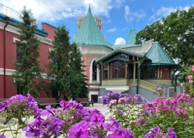
 | Выставка "Архиистории" | В День города Москвы Музей Зеленограда представляет выставку "Архиистории", которая расскажет посетителям об истории проектирования и строительства Зеленограда. | В День города Москвы Музей Зеленограда представляет выставку "Архиистории", которая расскажет посетителям об истории проектирова  ния и строительства Зеленограда. Представлен  ные на выставке планы-схемы, чертежи, авторские эскизы и фотоматериа  лы знакомят с историей ансамбля Центральной площади, комплексов зданий МИЭТ и Научного центра. Выставка также познакомит с архитектурой советского модернизма и типовыми проектами жилых домов 1960–70-х годов. Отдельный раздел посвящён истории Музея Зеленограда, которому в этом году исполнился  51 год. За прошедшее со дня основания время музей пережил много ярких событий. Но, пожалуй, самым важным событием последних лет стало предоставле  ние музею новых помещений  в Доме "Флейта".  На выставке представлены материалы об истории строительства легендарного Дома "Флейта", а также ретроспектива ремонтных работ по приспособле  нию помещений первого – нежилого этажа "Флейты" под музейно-выставочную деятельность. Многие жители Зеленограда уже целый год интересуются тем, что происходит за забором строительной площадки возле "Флейты",  как будет выглядеть отремонтированное помещение.  И вот мы готовы приоткрыть завесу тайны и представить фотографии обновлённых помещений первой очереди,  в которых  в скором времени разместится новая экспозиция Музея Зеленограда. На выставке также можно записаться  в кружки,  о работе которых подробно расскажут сотрудники музея. | г. Зеленоград,  Парк 40-летия Победы | 5 сентября 2020 г.  13:00–17:00 | ГБУК  г. Москвы "Музей Зеленограда", Департамент культуры города Москвы | 700 | 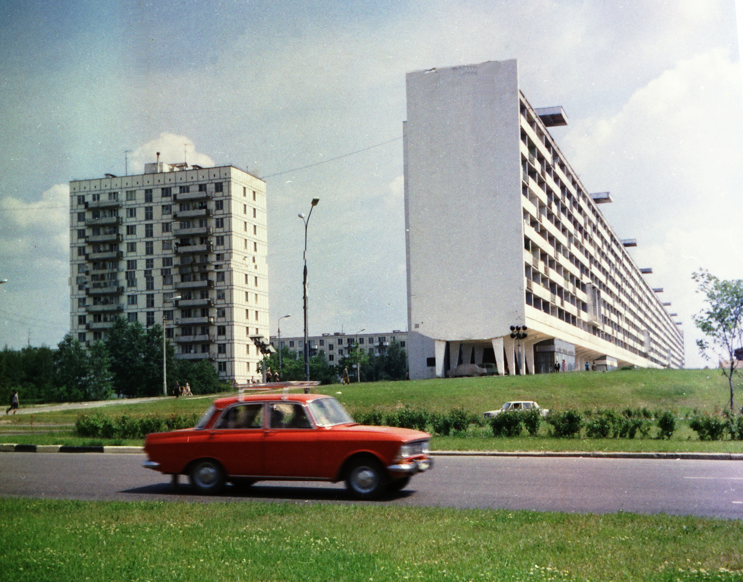  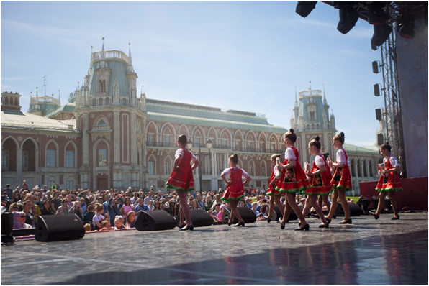
 | "Олимпийский трибьют":  новое звучание олимпийских песен | В день города Музей Москвы проведет концерт, посвященный сороковому юбилею Игр XXII Олимпиады. Московские музыканты исполнят знакомые с детства олимпийские песни в новых аранжировках | Сорок лет назад, 19 июля 1980 года,  в Москве открылись Игры XXII Олимпиады. Это 5 миллионов зрителей,  36 мировых рекордов  и труд полумиллиона человек, участвовавших в подготовке. Две летние недели 1980 года стали последней  по-настоящему триумфальной страницей в истории СССР.  К юбилею игр в музее состоится концерт, в рамках которого московские музыканты исполнят знакомые  с детства олимпийские песни, а также на территории музея  в первом корпусе Провиантских складов будет функционировать выставка. | Зубовский бульвар, д. 2 | 5 сентября 2020 г.  20:00 | ГБУК  г. Москвы "Музей Москвы" | 1000 | 
 | Музейная культурно-образовательная программа  "Москва – вечный город" | Музейная культурно-образовательная программа, посвящённая образу Москвы в творчестве К.Г.Паустовско  го:  экскурсии, лекции, кинопоказы, спектакль. | В рамках культурно-образовательной программы пройдут:  - тематическая экскурсия по основной экспозиции музея "Москвич по рождению…" (12+);  - лекция "Москва Паустовского" с демонстрацией редких фотографий и кадров кинохроники (12+);  - показ документальных фильмов о Москве;  - презентация выставки "За дымом и грохотом войны"  (к 75-летию Победы в Великой Отечественной войне), посвящённой военному периоду  в жизни и творчестве К.Г.Паустовского и его учеников.  На выставке можно будет увидеть личные вещи писателей, документы, рукописи, издания военной поры (12+);  - интерактив  ный спектакль проекта Арт-Чердак "Мамин театр" "ЧерДачные истории" для семейной аудитории (6+). | ул. Кузьминская, д. 8 | 5 сентября 2020 г.  12:00-17:00 | ГБУК г. Москвы "Музей К.Г.Паустовского" | 500 | 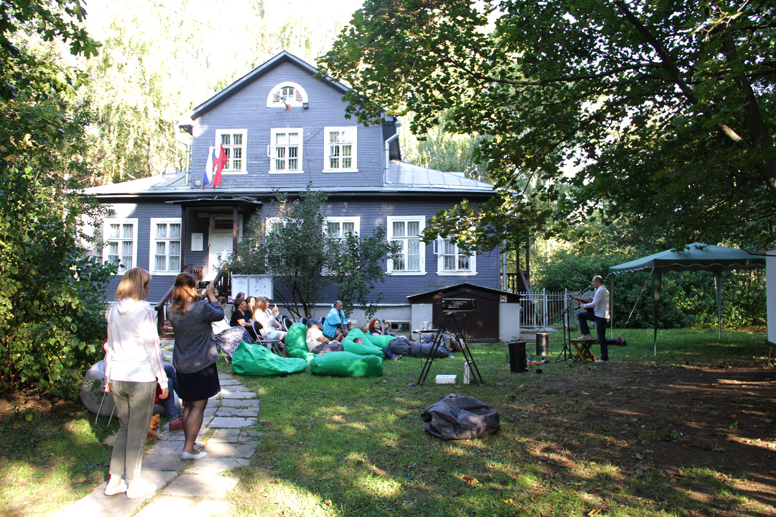
 | Праздничная культурно-образовательная программа "День города Москвы в музее танка Т-34" | Музейный праздник объединит представление и мастер-классы военно-исторических клубов, концерт фолк-группы "Наваждение", "Фаер-шоу" и реконструкцию "Бой после Победы" | В День города Москвы – 5 сентября – на территории музейного комплекса с утра развернут свои выставки и образовательные площадки военно-исторические клубы из Москвы и других регионов Российской Федерации.  В течение "Дня знаний" посетители музея смогут получить необходимые консультации у и пройти мастер-классы.  В вечерней части программы авторскую программу  посетителям музейного комплекса представят фолк-группа "Наваждение" и мастера огненного шоу.  В воскресенье 6 сентября в 14:00 военно-исторические клубы и объединения реконструкторов представят посетителям музея реконструкцию "Бой после Победы".  Музейно-мемориальный комплекс принимает посетителей 5 и 6 сентября в режиме бесплатного посещения. Предварительная регистрация не требуется. | Московская область, Дмитровское направление, деревня Шолохово, д. 89А | 5 сентября 2020 г.  10:30–21:00  6 сентября 2020 г.  10:30–17:00 | ГБУК г. Москвы "Музейно-мемориальный комплекс "История танка Т-34" | 600 | 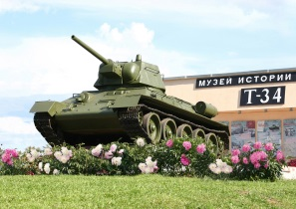
 | День города | День города - прекрасный повод встретиться с друзьями, подвести итог летнему отдыху и настроиться на работу в течение года. | 29 августа  в ГБУК  г. Москвы  "КЦ "Рублево" состоится онлайн "День знаний", в котором примут участие все творческие коллективы учреждения. Это самодеятельные коллективы, работающие в следующих направлениях: музыка и вокал, танцы и хореография, театр, общее развитие, спорт и здоровье, побеждавшие  в различных городских, Всероссийских и международ  ных конкурсах. | ул. Василия Ботылева, д. 43 | 5 сентября 2020 г.  12:00 | ГБУК  г. Москвы  "КЦ "Рублево" | 500 | 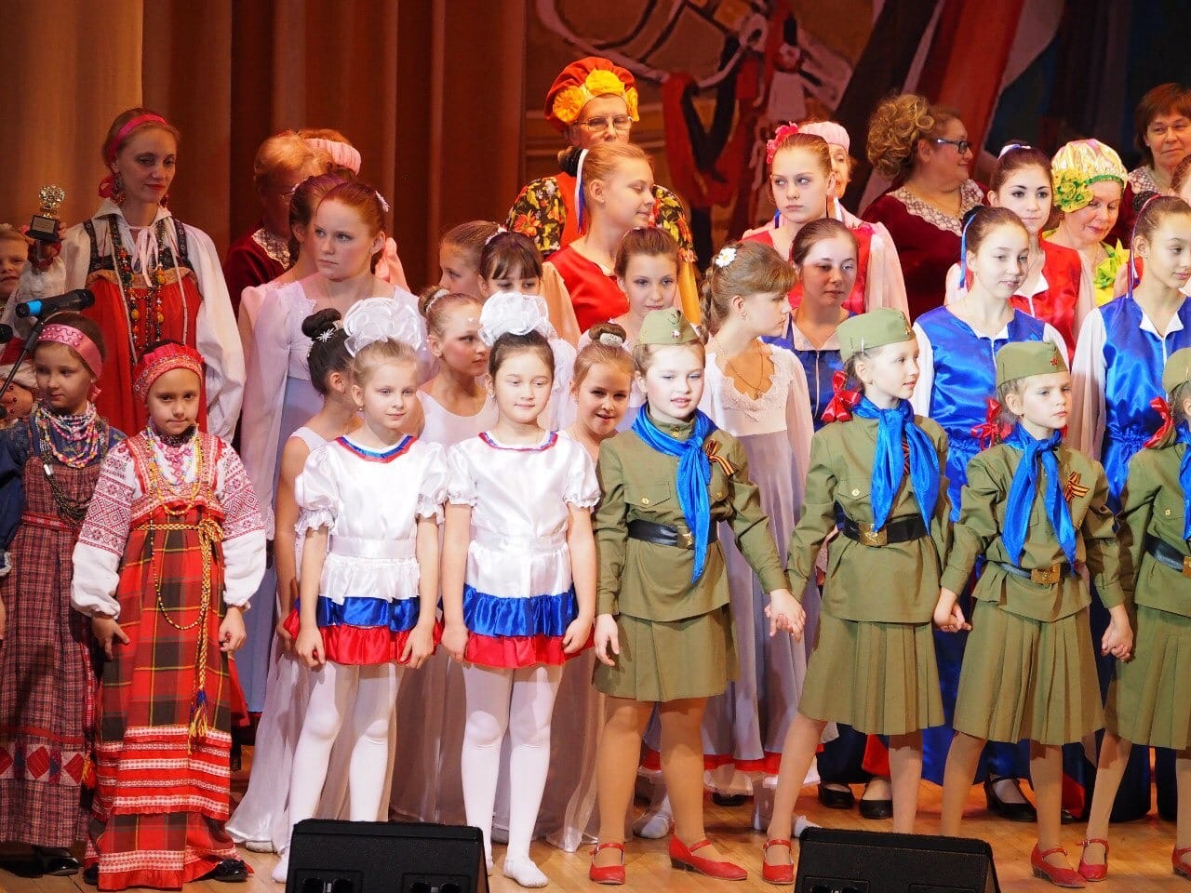  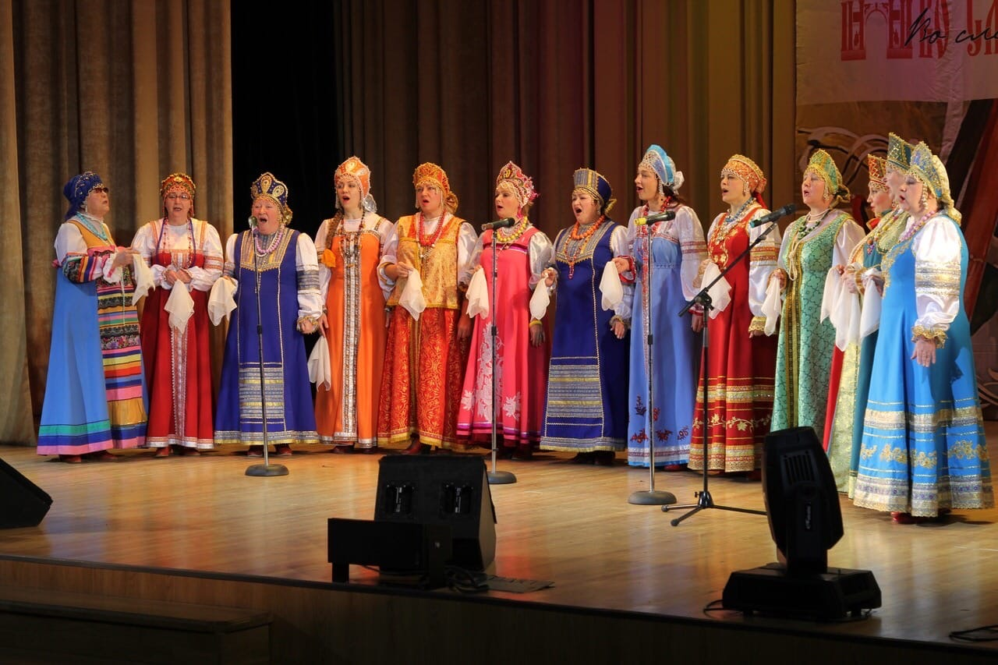
 | День города | Проведение праздничных мероприятий  в КЦ "Зодчие". | В Культурном центре "Зодчие" пройдут праздничные мероприятия, а начнётся всё с соцсетей, где мы поздравим всех москвичей с днём рождения столицы, напомним об истории Москвы и расскажем друг другу о любимых местах в городе. Достопримечательности, личности, красивые фотографии, песни и кинофильмы, символы города - про всё поговорим в этот день. | ул. Партизанская  д. 23 | 5 сентября 2020 г.  10:00-20:00 | ГБУК  г. Москвы  КЦ "Зодчие" | 500 | 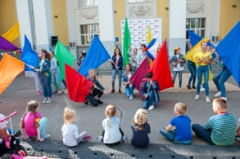
 | Праздничная программа  "Люблю тебя мой город…" | 5 сентября во Внуково пройдет праздничная программа, в рамках Года народного творчества.  Для гостей праздника пройдут интерактивные программы, мастер-классы русского народного творчества, литературные экскурсии и большой праздничный концерт. | Для гостей праздника пройдут интерактивные программы, мастер-классы русского народного творчества, литературные экскурсии и большой праздничный концерт.  Изюминкой праздника станет выставка традиционного русского костюма, выступление ансамбля народной песни и победителей VII Летнего певческого марафона "Голоса Внуково – Vnukovo Voices" на сцене театрально – концертного зала Культурного центра "Внуково".  Каждый гость праздника получит путеводитель, по которому сможет спланировать свой выходной праздничный день в уютной атмосфере традиционной российской культуры весело и с пользой. | ул. Большая Внуковская, д. 6 | 5 сентября 2020 г.  15:00-19:00 | ГБУК г. Москвы  "КЦ "Внуково" | 300 | 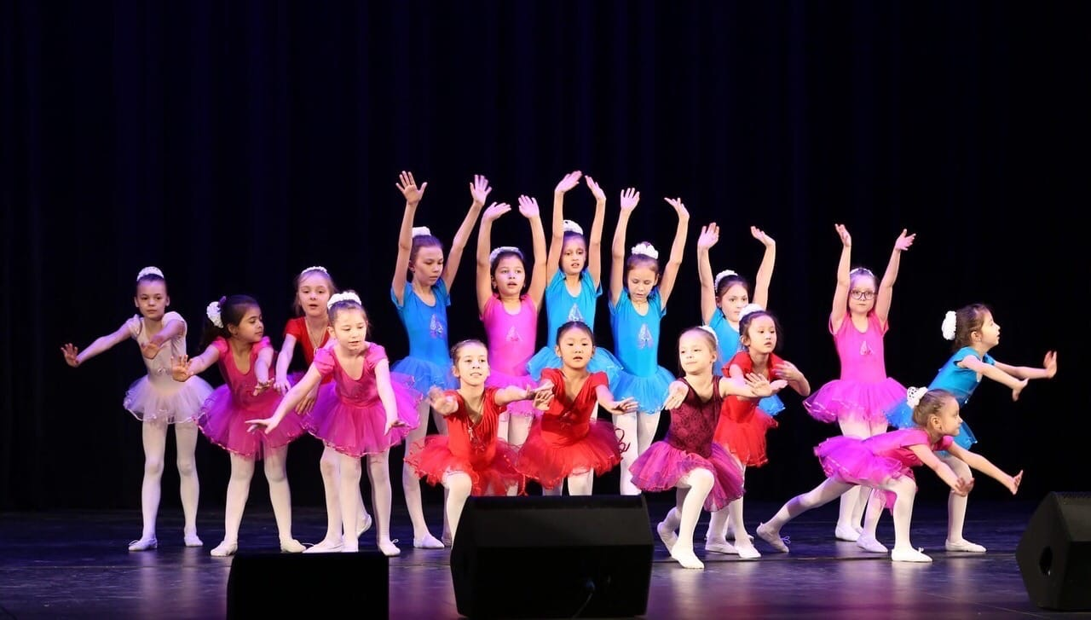  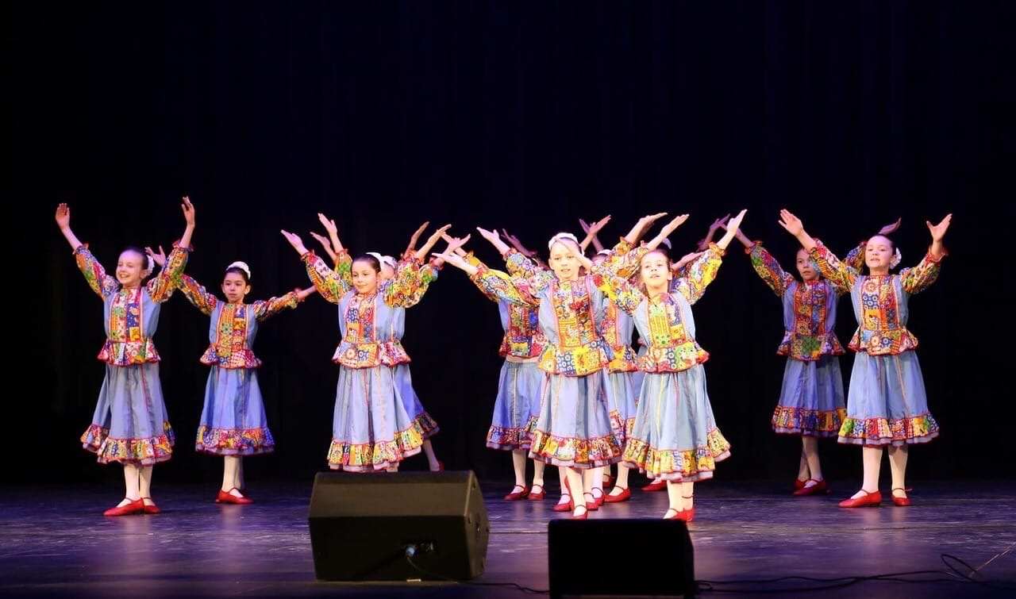  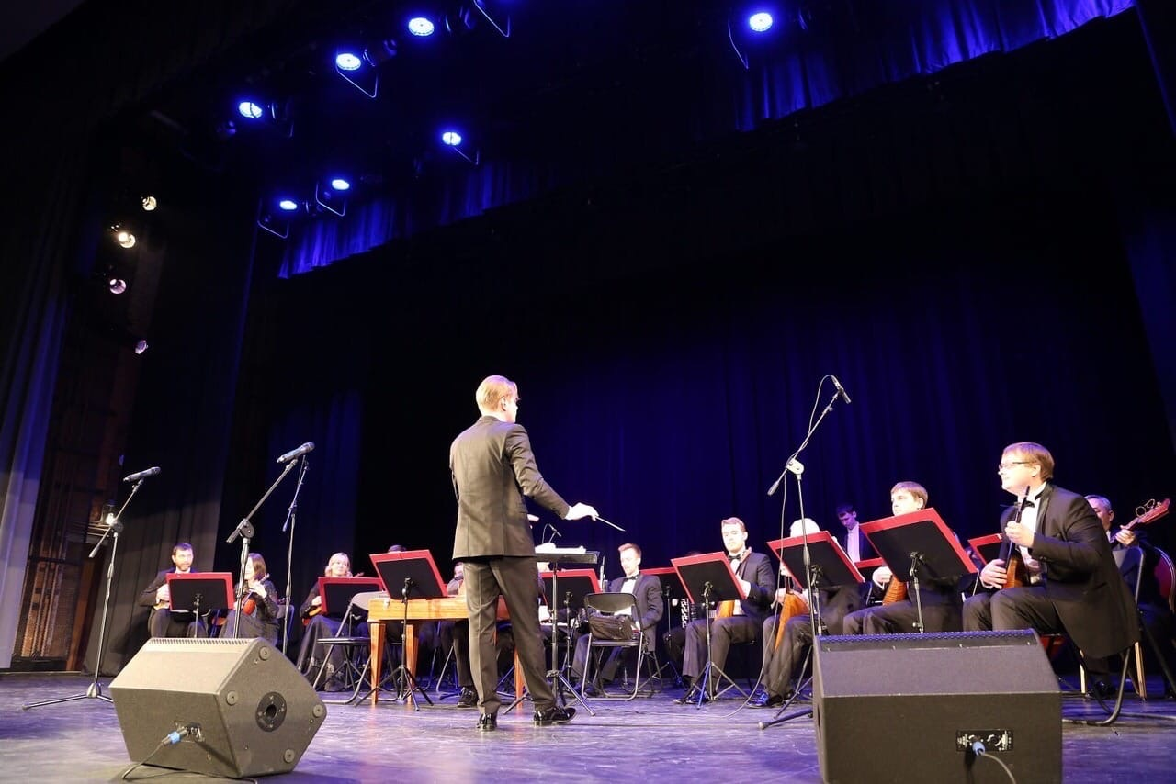
 | Фестиваль  "Свободная форма" | Свободная форма – однодневный фестиваль, приуроченный к началу нового творческого сезона. | В основе фестиваля лежат следующие идеи: внимание к истинным интересам, желаниям, импульсам и побуждениям субъекта творческого процесса, важность живого человеческого контакта, необходимость развернутой коммуникации и интереса к другим практикам, развитие междисциплинарного подхода, соседство инициатив.  Фестиваль "Свободная форма" Культурного центра станет пространством, в котором каждый гость сможет двигаться по своей траектории, обратившись к собственным интересам и желаниям.  Важной составляющей фестиваля является акцент на общении, сотрудничест  ве и сотворчестве, особенно актуальном  из-за вынужденного режима самоизоляции. Мы хотим обратить внимание на то, как нахождение в группе влияет на самоощущение и развитие человека, как одни направления искусства могут влиять на другие, чем могут быть друг другу интересны, что могут друг другу дать, что нового привнести. | ул. Восточная,  д. 4, корп. 1 | 5 сентября 2020 г.  11:00-20:00 | ГАУК  г. Москвы  "Культурный центр ЗИЛ" | 500 | 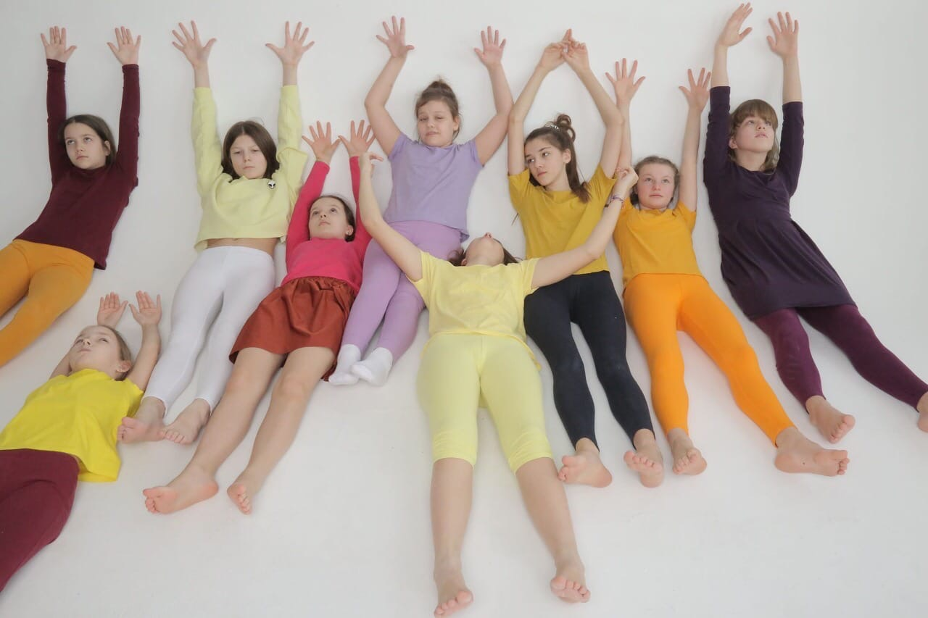  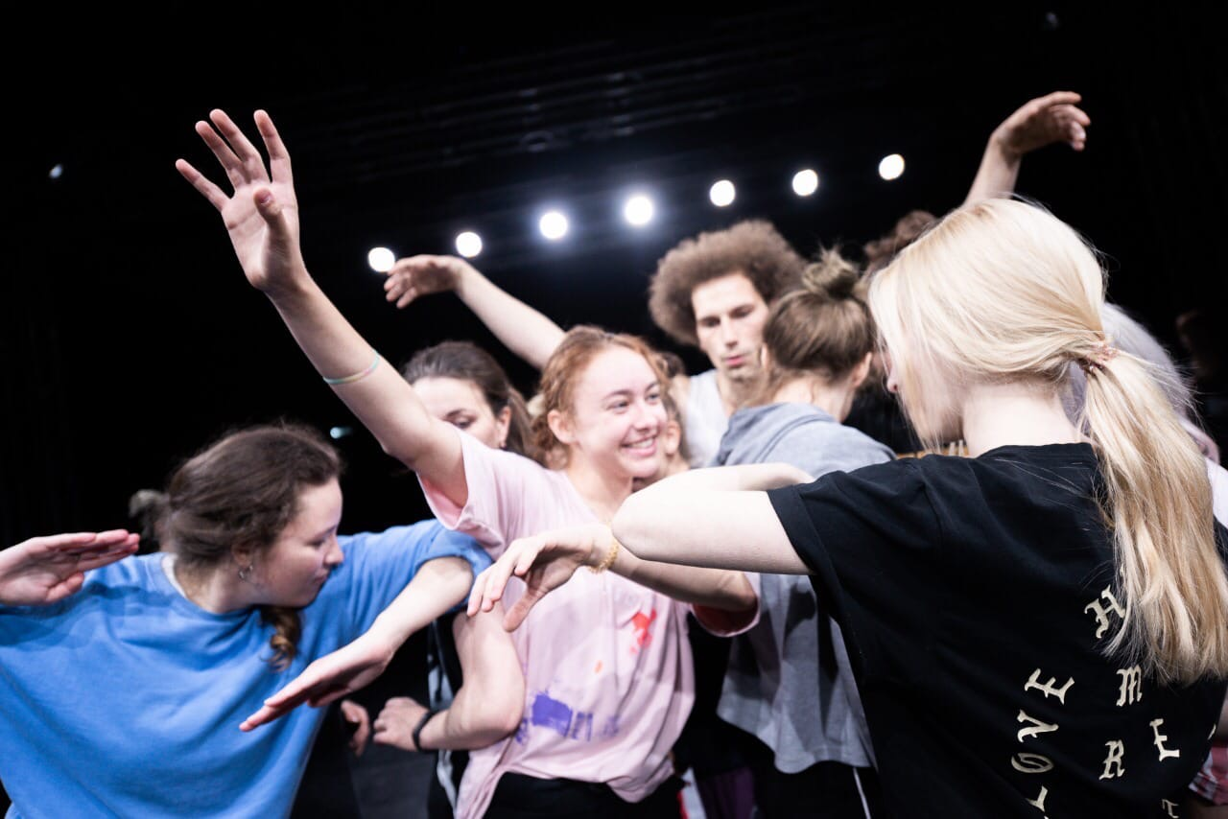
 | Концерт  "Город-сказка, город-мечта!" | Концерт творческих коллективов Дома культуры "Пересвет", посвященный Дню города Москвы. | Дом культуры "Пересвет" приглашает на концерт творческих коллективов, посвященный Дню города Москвы. В концерте примут участие Московский городской творческий коллектив инструментальный ансамбль "Рио-Рита" и Ведущий творческий коллектив города Москвы вокальный ансамбль ветеранов "Любава". | г. Москва,  поселение Рязановское,  пос. Знамя Октября, д. 31, стр.3 | 5 сентября 2020 г.  12:30-14:00 | ГБУК  г. Москвы  "ДК "Пересвет" | 300 | 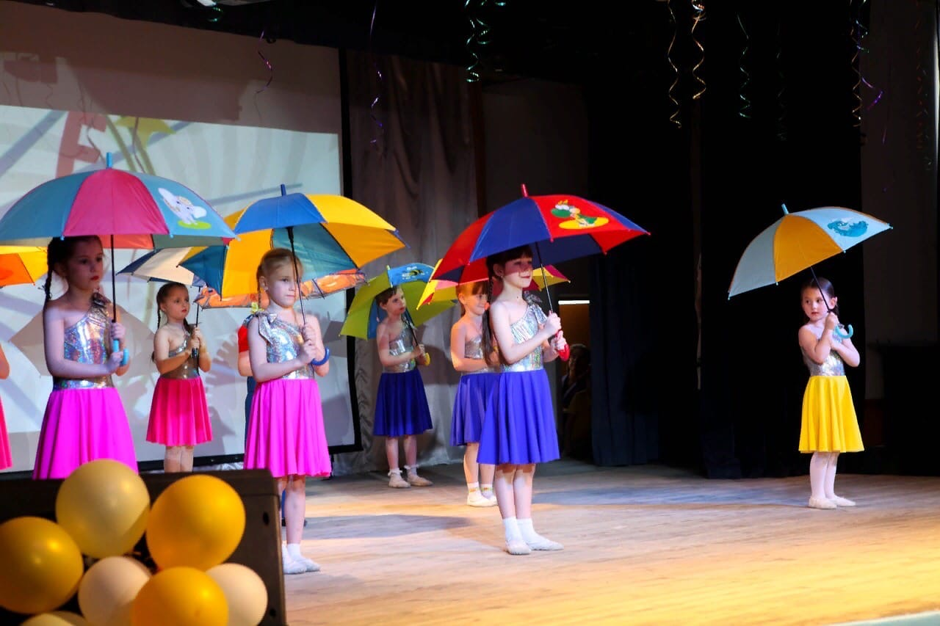
 | Праздничная программа  "Москва-лучший город земли" | Праздничная программа, посвящённая 873-й годовщине города Москвы | На день города Москвы 2020 года, как и всегда - будут проводиться праздничные мероприятия в п. Рогово. Краеведческая викторина "Новая Москва", Интерактивная программа с ростовыми куклами,  Детская викторина "Я познаю мир", Концерт детских коллективов творческой самодеятельности ДК "Юбилейный", Концерт профессиональных артистов. | г. Москва,  п. Роговское,  пос. Рогово,  ул. Юбилейная 1А | 5 сентября 2020 г.  16:00-22:00 | ГБУК  г. Москвы "ДК "Юбилейный" | 500 | 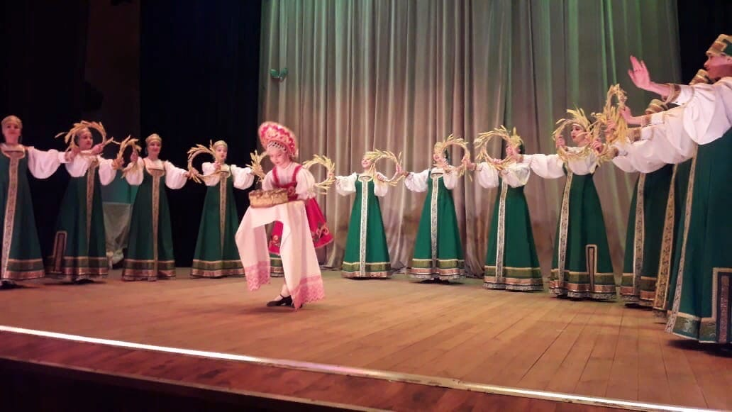
 | Концерт  "Москва, как много в этом звуке!" | Концерт творческих коллективов учреждения культуры  г. Москвы и их гостей, посвященный Дню города Москвы. | Культурный центр "Яковлевское", Культурный центр "Киевский", а также администрация поселения Новофедоровское проводят большую программу, посвященную празднованию Дня города.  5 сентября 2020 г. поздравим москвичей концертами и открытыми художественными сессиями. | г. Москва,  п. Новофедоровское, д. Яковлевское, д. 1 | 5 сентября 2020 г.  12:00-15:00 | ГБУК  г. Москвы КЦ "Яковлевское" | 1000 | 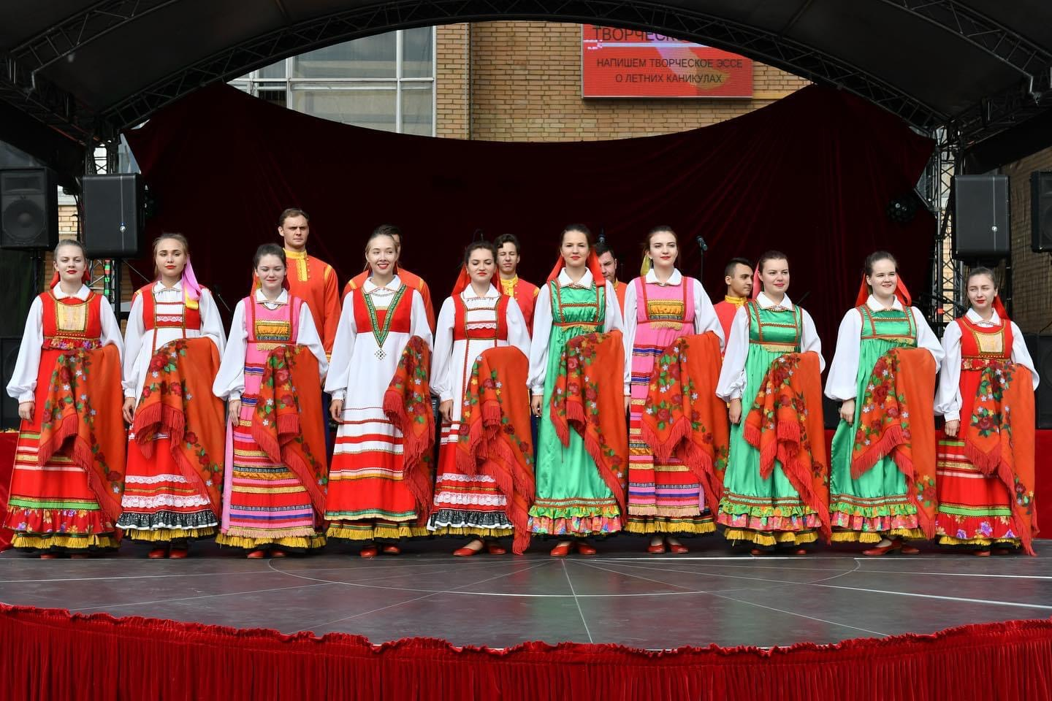
 | Московское литературное ориентирование | Акция – конкурс  с элементами флэшмоба  и челленджа проводится ГБУК  г. Москвы  "ЦБС САО"  Приз победителю – профессиональ  ная выездная фотосессия на улице Москвы. | Участнику конкурса нужно создать авторский видеоролик продолжительностью не более 60 секунд и разместить его на своем профиле в vk, facebook, используя тэги: #МосЛитОр #ЯлюблюМоскву #БиблиотекиМосквы #ЦБССАО. Ролик должен содержать: прочитанный вслух фрагмент литературного произведения, описывающего Московский уголок, здание, маршрут и т.п Место может быть существую  щим, существовавшим раньше или обозначенным автором литературного произведения, как именно московский.  С вербальным комментарием "Это здесь!" демонстрируется обложка книги, на которой должно четко читаться название и фамилия автора. Победитель выявляется по количеству лайков в социальных сетях и награждается выездной фотосессией с профессиональным фотографом на выбранной победителем улице Москвы. | Cоциальные сети vk, Facebook. | 3 августа 2020 г.-  4 сентября 2020 г. | ГБУК  г. Москвы  "ЦБС САО" | 1000 | 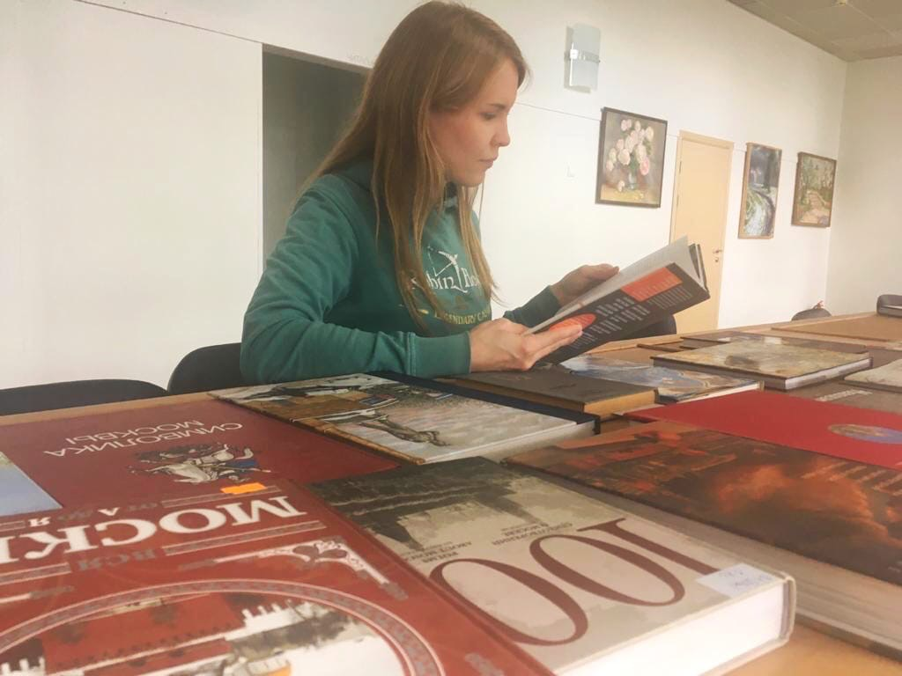
 | Детский литературно-краеведческий конкурс "Москва глазами ребенка" | "Москва глазами ребенка" – краеведческий конкурс для детей. Юные москвичи расскажут  о любимых местах в Юго-Восточном округе,  а разные форматы помогут максимально раскрыть творческий потенциал участников | "Москва глазами ребенка" – краеведческий конкурс для детей. Юные москвичи расскажут о любимых местах в Юго-Восточном округе, а разные форматы помогут максимально раскрыть творческий потенциал участников  Конкурс проводится  с июля по сентябрь  2020 года, участниками могут стать авторы в  3 возрастных категориях:  7-10 лет; 11-13 лет; 14-17 лет.  Номинации  "Мой район": эссе, написанное  о любимых автором местах ЮВАО г. Москвы.  "Моя библиотека": сочинение-описание  о любимой библиотеке ЮВАО с обоснованием мнения.  Сторителлинг-пост #ПрогулкаПоМоскве: пост в своём аккаунте социальной сети, посвящённый событию  в выбранном автором красивом месте ЮВАО г. Москвы.  Литлок "Мой район": квест, в ходе которого будет сформирована энциклопедия литлоков зашитых в QR-код.  Требования  к работам указаны в Положении  к конкурсу, которое размещено на сайте cbsuvao.ru. | ул. Перерва, д. 56/2 (Библиотека № 129) | 5 сентября 2020 г.  14:00 | ГБУК  г. Москвы  "ЦБС ЮВАО" | 350 | 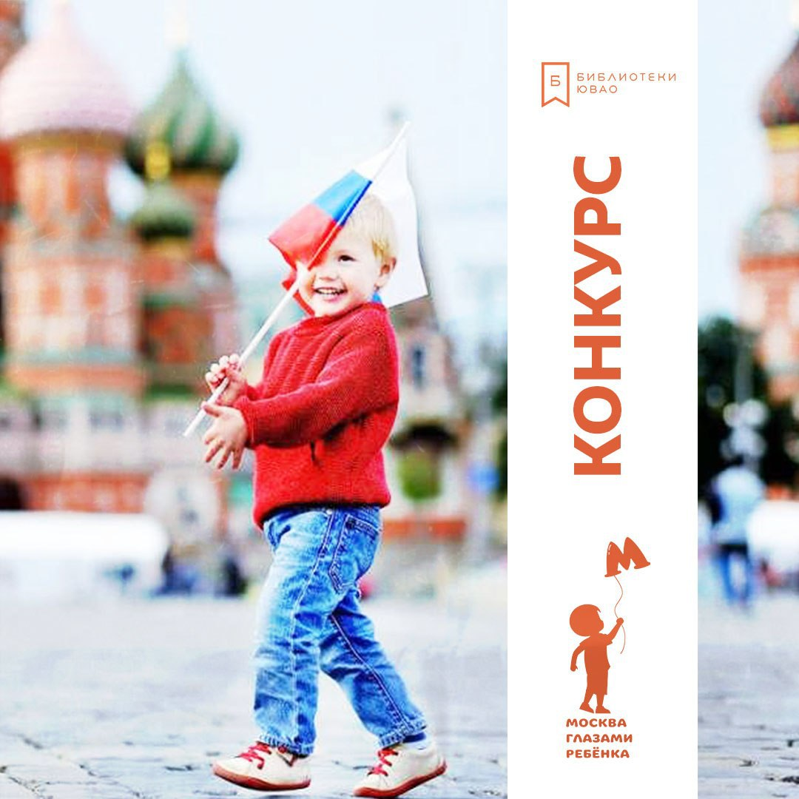
 | Кинопаркинг  под открытым небом | Кинопаркинг - уличный автокинотеатр  с большим экраном  и звездным небом  над головой  на перехватыва  ющей парковке у станции метро "Филатов луг", в котором посмотреть фильм можно будет не выходя из автомобиля. | Кинопаркинг – необычный вид досуга  ко Дню города, который  мы привыкли видеть только в американс  ких фильмах. Особенность автокинотеатра в совмещении двух неприемлемых для обычного кинотеатра вещей – можно смотреть фильм и одновременно общаться, поскольку  во время просмотра зрители располагаются перед большим экраном прямо на парковке  в салоне своего автомобиля.  Площадка для просмотра - это перехватывающая парковка  у станции метро "Филатов луг" вблизи крупного лесного массива.  В честь празднования Дня города будет осуществлен показ фильма "Москва слезам  не верит" бесплатно  по предваритель  ной регистрации. | Перехватывающая парковка вблизи станции Московского метрополитена "Филатов луг" | 5 сентября 2020 г.  21:00 | Департамент транспорта  и развития дорожно-транспортной инфраструкту  ры города Москвы | 500 | 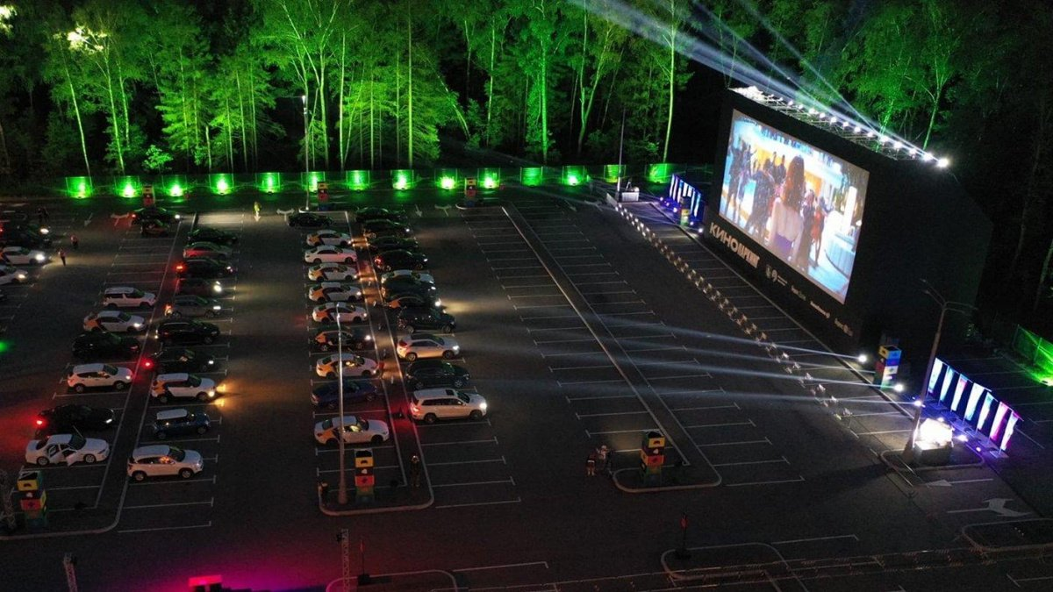
 | Осенний кулинарный фестиваль мороженого "Москва-2020" | В рамках Осеннего кулинарного фестиваля мороженого "Москва-2020"гостям мероприятия  будет предоставлена возможность попробовать множество различных сортов мороженого, включая самые экзотические, также в рамках фестиваля  запланировано проведение бесплатных мастер-классов для всей семьи по таким направлениям как флористика, английский язык, программирование, актерское мастерство, блогинг и др., мастер-классов от детских технопарков города. | В период 4-6 сентября  в Технограде  на ВДНХ пройдет Осенний кулинарный фестиваль мороженого "Москва-2020". В течение трех дней на площадке будут работать бесплатные мастер-классы для всей семьи по таким направлениям как флористика, английский язык, программирование, актерское мастерство, блогинг и др.,  а также мастер-классы от детских технопарков города. Приобретая билет на сайте или в кассе Технограда, каждый гость сможет попробовать множество различных сортов мороженого, включая самые экзотические (такие как мороженое с чили, можжевельником или сыром дор блю, а также соленое лакомство с жареным луком). Гости праздника смогут оценить более 75 вкусов мороженого. | Просп. Мира, д. 119, стр. 63 (ВДНХ). | 4 сентября 2020 г. -  6 сентября 2020 г.  10:00-21:00 | Департамент предпринимательства  и инновацион  ного развития города  Москвы,  АНО "Развитие человеческого капитала",  ИОК "Техноград" | 10000 | 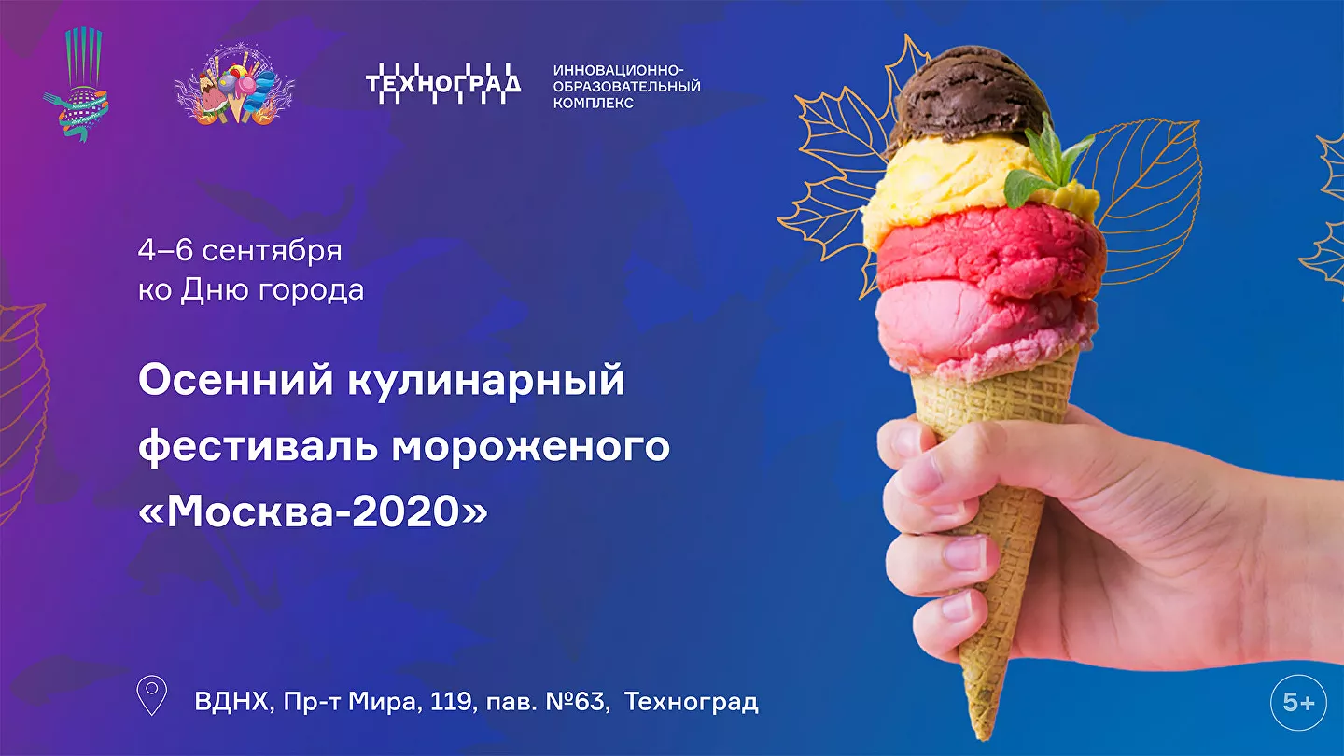
 | Светотехническое шоу "Москва Булгакова" | Светозвуковое мультимедийное шоу  с элементами дополненной реальности  с использованием информационно-презентационного планировочного макета города Москвы. | Цель: показать на основе всемирно известного произведения М.А.Булгакова "Мастер и Маргарита",  как изменилась Москва за последние  100 лет. В шоу используются архивные и современные фото и видео материалы,  а также отрывки из одноименного сериала В.В.Бортко. Сюжет: актер Александр Галибин в роли Мастера гуляет по современной Москве и восхищается современной столицей, вспоминая,  как выглядела Москва 100 лет назад. Шоу сопровождается музыкальным рядом и световыми эффектами. | Просп. Мира, д. 119  (Павильон "Макет Москвы" ВДНХ, Сиреневая аллея) | 5 сентября 2020 г.  12:00  (Премьера  В День города Москвы) | Департамент градостроитель  ной политики города Москвы | 11000 | 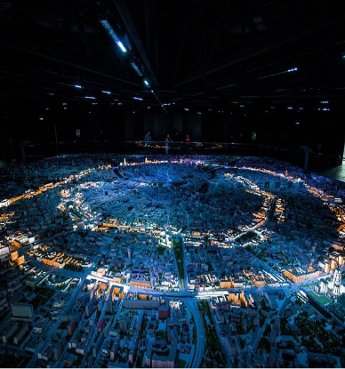  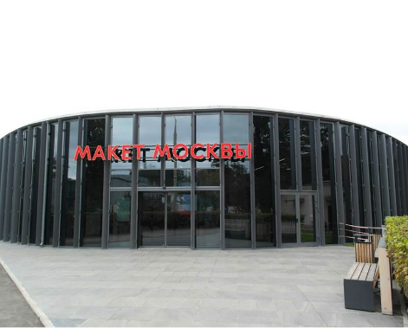
 | Фотовыставка "ОБЪЕКТИВно о Москве" | В сентябре  в информационно аналитическом центре Комплекса градостроительной политики и строительства города Москвы "Мосстройин  форм" при поддержке Департамента градостроитель  ной политики города Москвы состоится фотовыставка "ОБЪЕКТИВно о Москве". | В рамках празднования Дня рождения столицы в Доме на Брестской  со 2 по 8  сентября пройдет  фотовыставка "ОБЪЕКТИВно о Москве", цель которой – привлечение внимания общественности к значимым градостроительным изменениям столицы через призму фотообъектива, демонстрация независимых взглядов с необычных ракурсов, которые отражают не только трансформацию города, но и изменение качества жизни москвичей. Деловая программа будет состоять из мероприятий, как для профессионалов, так и для начинающих фотографов: public talk  на актуальные для фотохудожников темы, экскурсионные прогулки, деловые встречи и презентации. | 2-я Брестская ул.,  д. 6  (Дом на Брестской,) | 2 сентября 2020 г.-  8 сентября 2020 г.  10:00-18:00 | Департамент градостроительной политики города Москвы  ГБУ "Мосстройин  форм" | 350 | 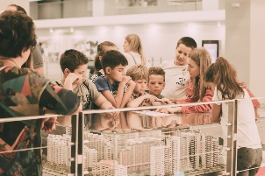  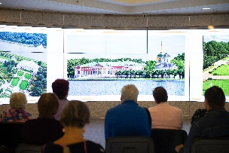  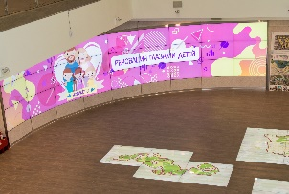  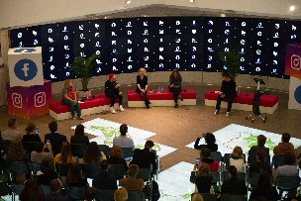  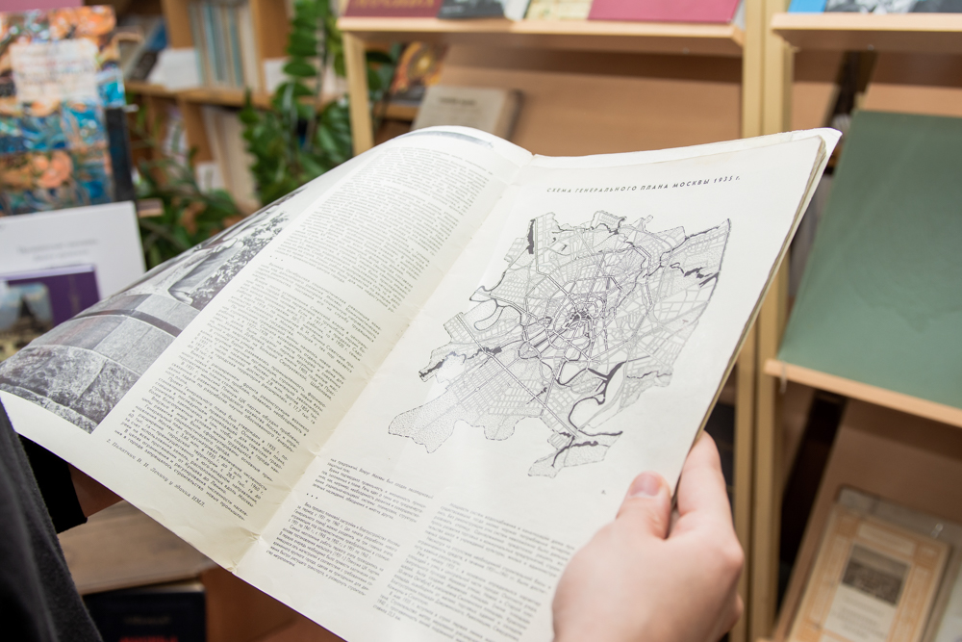  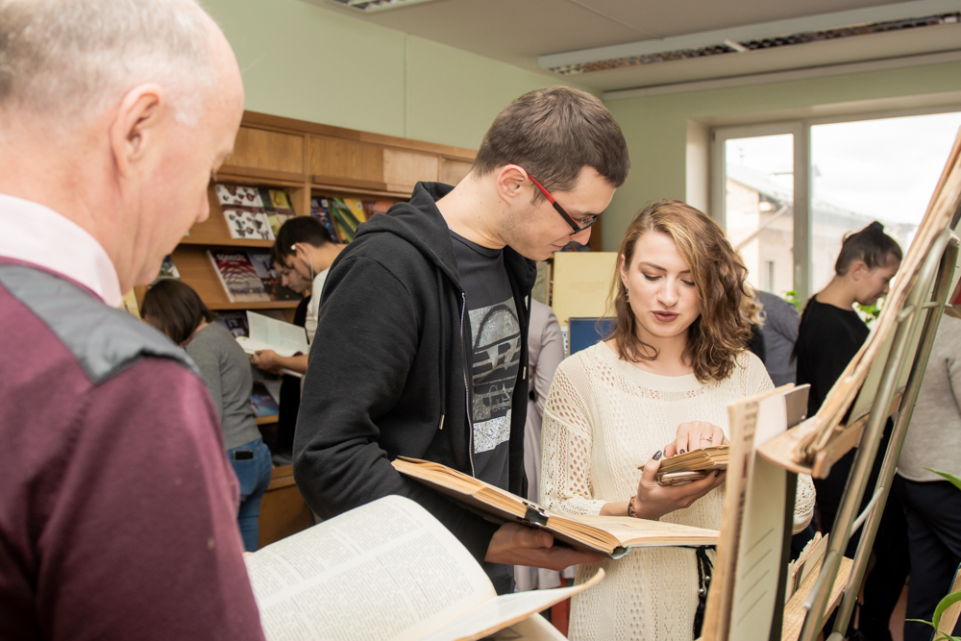
 | Фотовыставка "Москва читающая" | На выставке будут представлены работы мастеров отечественной фотографии ХХ века, запечатлевшие жителей Москвы за чтением. | Чтение – увлекательнейшее и любимое занятие практически каждого человека, сопровождает его на протяжении всей жизни, дарит бесценный опыт постижения мира, отражает мировоззрение и сознание, погружает в историю разных стран и эпох, способствует развитию прекрасного, знакомит с лучшими достижениями в области литературы и искусства. Архивные фотоснимки возвращают нас в недавнюю эпоху, когда не было удобных и всем доступных гаджетов: люди читали книги и газеты, наслаждаясь шелестом страниц, в библиотеках и студенческих аудиториях, отдыхали с любимой литературой в парках, знакомились с событиями в мире и в нашей стране во время поездки в метро, а книжные выставки и ярмарки становились значимыми событиями в культурной жизни Москвы и традиционно собирали огромную аудиторию. | ул. Профсоюзная, д. 82, корп. 1 | 2 сентября 2020 г. –  22 ноября 2020 г. | Главное архивное управление города Москвы, ГБУ "ЦГА Москвы" | 300 | 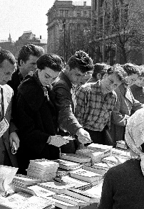
 | Акция видеопоздравле  ний  видеооткрыток  "С Днем рождения, Москва!" | Акция проводится с целью сохранения исторических и культурных традиций города, воспитания чувства гордости за столицу, бережного отношения к тому, что создано москвичами, развития творческих способностей подрастающего поколения | Участники Акции в срок с 25 августа по 6 сентября 2020 года проходят электронную регистрацию, в ходе которой прикрепляют ссылку на видеоролик, представлен  ный видеопоздравлением или видеоприветствием любимому городу. Обязательное условие – наличие фразы "С Днем рождения, Москва!". Приветствуют  ся видеопоздравления, снятые на фоне любимого места в столице, городских достопримечательностей, арт-объекта "Я люблю Москву". Ролик может быть представлен в любом жанровом направлении (песня, проза, тихотворение, танцевальный номер, игра на музыкальном инструменте).  Видеоролики, рекомендованные экспертной группой, будут размещены на сайте Городского методического центра Департамента образования и науки города Москвы 15 сентября 2020 года. | Дистанционно,  сайт ГБОУ ГМЦ ДОНМ (https://mosmetod.ru/) | 25 августа 2020 г.-  6 сентября 2020 г. | Департамент образования  и науки  города Москвы, ГБОУ ГМЦ ДОНМ | 1000 | 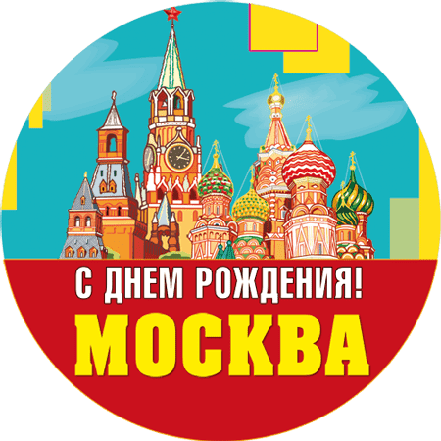
 | День города в Московском дворце пионеров | 5 сентября 2020 года на онлайн-площадках ГБПОУ "Воробьевы горы" в разных форматах пройдут увлекательные и разнообразные мероприятия для детей, подростков и родителей, приуроченные ко Дню города Москвы: концерты, лекции, встречи, мастер-классы, интеллектуаль  ные игры, флешмобы и многое другое | Гости смогут посетить ГБПОУ "Воробьевы горы",  но виртуально: концерты, мастер-классы, презентации центров дополнительного образования, лекции по психологии для родителей, дискуссии о тенденциях современного образования и другие активности пройдут онлайн. "Киноклуб 12+" представит подборку самых интересных фильмов, снятых подростками. Все желающие смогут побывать на интерактивных экскурсиях во Дворце пионеров на Воробьевых горах. Игротека традиционно порадует гостей увлекательной программой. Кроме того, посетителей ждут творческие и спортивные мастер-классы, познаватель  ные встречи и квизы | Дистанционно, онлайн-площадки ГБПОУ "Воробьевы горы" (https://vg.mskobr.ru/) | 5 сентября 2020 года, 12:00-19:00 | Департамент образования и науки города Москвы, ГБПОУ "Воробьевы горы" | 700 | 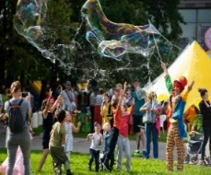
 | Показ и обсуждение со школьниками фильма "Я шагаю по Москве" | В рамках проекта "Московское кино в Школе" школьникам покажут фильм Георгия Данелия "Я шагаю по Москве" | В рамках межведомственного проекта Департамента образования и науки города Москвы и Департамента культуры города Москвы "Московское кино в Школе" 5 сентября 2020 года школьникам покажут фильм Георгия Данелия "Я шагаю по  Москве" (Мосфильм, 1963).  Фильм "Я шагаю по Москве" и сегодня, много лет спустя, смотрится отлично, в нем обаяние героев, образ Москвы, какой она представляется в юности, пересиливает наивность и чрезмерную лучезарность всей киноистории. После показа фильма ребятам расскажут о том, как Москва менялась с годами, как становилась краше и удобнее для жителей, познакомят с главными героями картины, ее создателями, вместе попробуют решить викторину, посвященную нашему любимому городу Москве | Дистанционно,  сайт проекта "Московское кино в Школе" (http://kino.mosme  tod.ru/) | 5 сентября 2020 г.  12:00 | Департамент образования и науки  города Москвы, ГБОУ ГМЦ ДОНМ | 2000 | 
 | Цикл онлайн мероприятий о морском деле  "Морская юность столицы" | Цикл онлайн мероприятий о морском деле для школьников и их родителей. В частности, мастер-классы и викторины об основах управления маломерными судами, вязании узлов, азбуке Морзе, знакам флажкового семафора | Участников онлайн мастер-классов и викторин о морском деле научат основам управления маломерными судами и вязанию узлов, азбуке Морзе и знакам флажкового семафора, расскажут о правилах безопасности на воде. На лекциях об истории морского флота можно будет узнать почему Москву называют портом пяти морей. Участникам также расскажут об особенностях ремесла художников-маринистов и дадут возможность самим попробовать нарисовать морской пейзаж | Дистанционно, сайт ГБОУ ДПО МЦПС  (https://voenpatriot.mskobr.ru/) | 5 сентября 2020 г.-  6 сентября 2020 г. | Департамент образования и науки города Москвы, ГБОУ ДПО МЦПС | 350 | 
 | Интерактивные диктанты | В сентябре 2020 года обучающиеся смогут проверить свои знания, приняв участие в интерактивных диктантах "Москва: вчера, сегодня, завтра", "Наука в Москве", "Город чудный, город древний…", "Экопространст  во Москвы" | Интерактив  ный диктант "Москва: вчера, сегодня, завтра" – это возможность не только проверить свои знания по истории и познакомиться с основными этапами становления столицы, но и узнать о тенденциях развития Москвы как современного мегаполиса, по-новому взглянуть на те изменения, которые претерпевала наша столица за время своего существования, превращаясь в один из крупнейших мегаполисов современного мира. В диктанте могут принять участие обучающиеся 5-11 классов.  Интерактив  ный диктант "Наука в Москве" позволит школьникам познакомиться с деятельностью научных организаций, находящихся в городе Москве. Обучающиеся смогут узнать о научных исследованиях, разработках и достижениях ученых столицы.  В диктанте могут принять участие обучающиеся  9-11 классов.  Интерактивный диктант по русскому языку "Город чудный, город древний…" – это интеллектуальный онлайн-тренажер для отработки умений в области работы с текстами и повышения уровня грамотности.  В диктанте могут принять участие обучающиеся 5-11 классов.  Интерактивный диктант "Экопространство Москвы" ̶ это возможность проверить свои знания в области урбоэкологии, познакомиться с тенденциями развития экологического пространства Москвы, изучить значение городской среды как фактора, обеспечивающего жизнь человека в городе и влияющего на его здоровье.  В диктанте могут принять участие обучающиеся  8-11 классов.  Для участия в диктантах необходимо самостоятель  но зарегистрироваться в личном кабинете сервиса "Конкурсы" на сайте https://konkurs.mosmetod.ru/ | ГБУК  г. Москвы  "ЦБС ЮВАО" | Сентябрь 2020 г. | Департамент образования и науки  города Москвы, ГБОУ ГМЦ ДОНМ | 1200 | 
 | Благотворительный концерт Фестиваля гражданского общества "Добрые люди 2020" | Ежегодно, начиная с 2017 года, в Москве проводится Фестиваль гражданского общества "Добрые люди", организатором которого является Общественная палата РФ. 5 сентября, в День города Москвы, на площадке пройдет большой благотворительный концерт с участием популярных исполнителей. Вырученные средства будут распределены между 20 благотворительными фондами, пострадавшими в период пандемии. | С 29 августа по 6 сентября 2020 года состоится Фестиваль гражданского общества  "Добрые люди". Главное мероприятие в рамках фестиваля — большой благотворительный концерт, который состоится  5 сентября 2020 г.  Основные активности, которые будут представлены на Фестивале:  -ярмарка благотворительных фондов, на которой будут представлены 20 благотворительных фондов, пострадавших в период пандемии;  -интерактивы и мастер-классы. В День города для участников будут работать активности для семейного отдыха, стрельба из лука, лазертаг, творческие мастерские, йога и фитнес, кавказские танцы и другие мероприятия.  - лекторий Фестиваля, в котором выступят эксперты-практики, члены Общественной палаты VII состава. Для гостей пройдут лекции от Лео Бокерии, Волонтеров медиков, Лиза Алерт, известных деятелей спорта и Секретаря ОП РФ.  -благотворительные акции и специальные события. Все дни мероприятия на площадке будут работать пункты сбора макулатуры и батареек. Желающие смогут поделиться канцелярией для нуждающихся школьников и кормом для собак из приютов. В вернисаже также расположится пункт сбора одежды для повторного использования. | Зеленый театр  Парка им. Горького.  Интерактивы и мастер-классы, ярмарка фондов, специальные события - Парк искусств "Музеон" | Благотворительный концерт:  05.09,  12:00-22:00  Фестиваль:  29.08 – 06.09,  12:00-22:00 | Общественная палата Российской Федерации | Благотворительный концерт:  3800 человек единовременно  Фестиваль – 400 000 (за весь период) | 